EDUKATË FIZIKE, SPORTET DHE SHËNDETI 1

PLANIFIKIME DITORE

KOSOVË



SHFMU ASPEKTET E PËRGJITHSHME TË PLANIT TË ORËS MËSIMORE
Mësimdhënësi/ja: Data:
Fusha kurrikulare: Edukatë fizike, sportet dhe shëndeti
Lënda: Edukatë fizike, sportet dhe shëndeti
Shkalla e kurrikulës: I
Klasa: I
Tema: Njohja e vetes dhe e botës përreth | Rezultati i të nxënit të temës:  Shfaq emocione përmes lojës, punës grupore, bashkëveprimit me mësimdhënësin, nxënësit dhe të tjerët.
Rezultatet e të nxënit për kompetencat kryesore të shkallës (të synuara): I.3. III.2.3.7 V.1.4.5
Rezultatet e fushës së kurrikulës (të synuara):

Tregon për ndjenjat e tij /saj në situatat e jetës së përditshme dhe identifikon të drejtat dhe përgjegjësitë tij/saj.
ASPEKTET SPECIFIKE TË PLANIT TË ORËS MËSIMORE
Njësia mësimore: Kush jam unë?
Fjalët kyçe: sporti, loja, vrapojmë etj.
Rezultati/et e të nxënit për orë mësimore:
- Emërton sportet, të cilat i dëshirojnë nëpërmjet lëvizjeve;
- Shpreh mendimin personal për profesionin e tij në të ardhmen.

Kriteret e suksesit:
- Përmend të paktën tri sporte dhe tregon një arsye se pse i pëlqejnë ato;
- Përshkruan qartë një profesion që dëshiron të ketë në të ardhmen.
Burimet, mjetet e konkretizimit dhe materialet mësimore: topat, rekuizitat e ndryshme.
Lidhja me lëndët e tjera mësimore dhe/apo çështjet ndërkurrikulare: Gjuhë dhe komunikim

PËRSHKRIMI I METODOLOGJISË DHE VEPRIMTARITË E PUNËS ME NXËNËS GJATË ORËS MËSIMORE
Nxjerrim paranjohuritë përmes pyetjeve të hapura. Pyetjet e mundshme:
Ju pëlqen sporti?
Cilat sporte ju pëlqejnë?
Kur të rriteni, çfarë dëshironi të bëheni?
Pas përgjigjeve te marra nga nxënësit, mësimdhënësi i fton ata të fillojnë përgatitjen (nxehjen) e trupit për aktivitete sportive: së pari me ecje për të përcjellë lëvizjet e secilit nxënës, pastaj me një vrapim të lehtë dhe, ne fund, me disa ushtrime të lehta në vend në një hapësirë të përshtatshme).
Mësimdhënësi bën pyetje, se kush dëshiron të bëhet basketbollist dhe, nxënësit qe deklarohen, i vendos në një grup. Të njëjtën pyetje e bën edhe për sportet tjera dhe, në bazë të sporteve që përzgjedhin, mësimdhënësi formon grupet.
Nxënësit, të ndarë në grupe sipas sporteve, zhvillojnë lëvizje të lehta me rekuizita te ndryshme dhe zhvillojnë lojën “Vrapo se të kapa” ku një nxënës vrapon në një hapësirë të kufizuar, ndërsa tjetri vrapon për ta kapur dhe kur e kap, i ndërrojnë rolet.
Në fund, mësimdhënësi i fton nxënësit për t’i shprehur mendimet e tyre se pse kanë përzgjedhur sportin e caktuar dhe cili sportist ju pëlqen më së shumti dhe pse.
Reflektim rreth orës mësimore nëpërmjet bashkëbisedimit me nxënësit.
VLERËSIMI I NXËNËSVE:
Lista e kontrollit
Gjatë gjithë orës, mësimdhënësi vlerëson shkathtësitë fizike në sportet e caktuara në listën e kontrollit.
DETYRAT DHE PUNA E PAVARUR:
Në fund të urës, mësimdhënësi jep detyrat për nxënësit.
Secili nxënës duhet të vizatojë një figurë sipas dëshirës për sportin që ka përzgjedhur.
Reflektimi për rrjedhën e orës mësimore:

SHFMU ASPEKTET E PËRGJITHSHME TË PLANIT TË ORËS MËSIMORE
Mësimdhënësi/ja: Data:
Fusha kurrikulare: Edukatë fizike, sportet dhe shëndeti
Lënda: Edukatë fizike, sportet dhe shëndeti
Shkalla e kurrikulës: I
Klasa: I
Tema: Njohja e vetes dhe e botës përreth | Rezultati i të nxënit të temës:  Shfaq emocione përmes lojës, punës në grup, bashkëveprimit me mësimdhënësin, nxënësit dhe të tjerët.
Rezultatet e të nxënit për kompetencat kryesore të shkallës (të synuara): I.3., II.1, III.2.3.7, V.2.4.
Rezultatet e fushës së kurrikulës (të synuara): tregon për ndjenjat e tij/saj në situatat e jetës së përditshme dhe identifikon të drejtat dhe përgjegjësitë tij/saj.
ASPEKTET SPECIFIKE TË PLANIT TË ORËS MËSIMORE
Njësia mësimore: Jam fëmijë guximtar
Fjalët kyçe: aktivitete, lojë, guximtar.
Rezultati/et e të nxënit për orë mësimore:
- Demonstron shkathtësi në realizimin e detyrave të dhëna nga mësimdhënësi;
- Bashkëpunon me shokun apo shoqen e klasës.

Kriteret e suksesit:
- Njeh dëshirat e tij në lidhje me aktivitetin dhe sportin;
- Kupton pse ai është i veçantë;
- - Demonstron lëvizje që tregojnë aftësi të ndryshme fizike.
Burimet, mjetet e konkretizimit dhe materialet mësimore: teksti i nxënësit, https://www.youtube. com/watch?v=8-PQ7_yGa08
Lidhja me lëndët e tjera mësimore dhe/apo çështjet ndërkurrikulare: Gjuhë dhe komunikim, Shoqëria dhe mjedisi

PËRSHKRIMI I METODOLOGJISË DHE VEPRIMTARITË E PUNËS ME NXËNËS GJATË ORËS MËSIMORE
Faza e parë, pyeten nxënësit se si e kuptojnë ata guximin. U tregohen fotografi të ndryshme dhe kërkohet mendim nga ata, se përse bëhet fjalë.
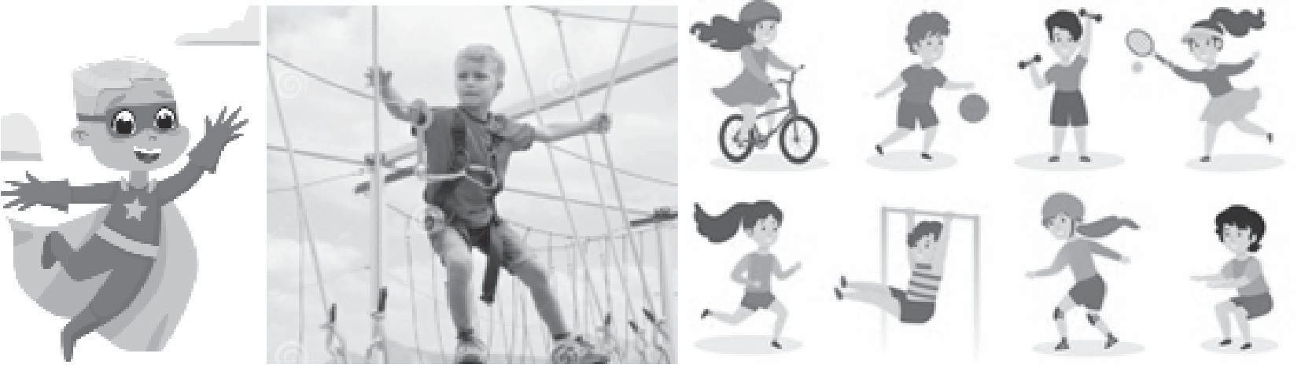
Vë në dukje pse aktiviteti dhe loja u mësojnë nxënësve gjëra të reja: vullnetin dhe dëshirën për të luajtur, për t’u ushtruar përditë, për t’u socializuar. Nxënësit flasin për veten e tyre:
Çfarë më bën të veçantë? (p.sh. Luaj; Pikturoj; Jam i dashur; Jam i sjellshëm; Zbatoj rregullat etj.
Pas përgjigjeve të marra nga nxënësit, mësimdhënësi i fton ata të fillojnë përgatitjen (nxehjen) e trupit për aktivitete sportive: së pari me ecje, për të përcjellë lëvizjet e secilit nxënës, pastaj me një vrapim të lehtë dhe, në fund, me disa ushtrime të lehta në vend, në një hapësirë të përshtatshme). Mësimdhënësi bën pyetje se kush dëshiron të luajë me top; të vrapojë; të kryejë ushtrime në grup.
Në bazë të veprimeve që përzgjedhin, mësimdhënësi formon grupet. Nxënësit luajnë lojërat dhe veprimet e zgjedhura.
VLERËSIMI I NXËNËSVE:
Lista e kontrollit
Gjatë gjithë orës, mësimdhënësi vlerëson shkathtësitë fizike në sportet e caktuara në listën e kontrollit.

DETYRAT DHE PUNA E PAVARUR:
Ngjyros figurat e dhëna në tekst sipas dëshirës.

Reflektimi për rrjedhën e orës mësimore:

SHFMU ASPEKTET E PËRGJITHSHME TË PLANIT TË ORËS MËSIMORE
Mësimdhënësi/ja: Data:
Fusha kurrikulare: Edukatë fizike, sportet dhe shëndeti
Lënda: Edukatë fizike, sportet dhe shëndeti
Shkalla e kurrikulës: I
Klasa: I
Tema: Kujdesi dhe siguria | Rezultati i të nxënit të temës:  Respekton rregullat gjate lojërave dhe aktiviteteve të ndryshme në ambientet e shkollës dhe më gjerë
Rezultatet e të nxënit për kompetencat kryesore të shkallës (të synuara): I.3. II.1, III.2.3.7, V.2.4.5.7
Rezultatet e fushës së kurrikulës (të synuara):
Tregon për ndjenjat e tij/saj në situatat e jetës se përditshme dhe identifikon të drejtat dhe përgjegjësitë tij/saj.
ASPEKTET SPECIFIKE TË PLANIT TË ORËS MËSIMORE
Njësia mësimore: Kur luaj, argëtohem
Fjalët kyçe: lojë, respekt, ritmi, rrokullisem, kërcej.
Rezultati/et e të nxënit për orë mësimore:
- Demonstron shkathtësi dhe lëvizje të sakta gjatë kryerjes së veprimeve të ndryshme;
- Demonstron ritëm gjatë kërcimit me muzikë.

Kriteret e suksesit:
- Kryen zvarritje, rrokullisje, kërcime, pozicione të ndryshme qëndrimi;
- Ndjek ritmin e muzikës;
- Merr pjesë aktive në realizimin e detyrave.

Burimet, mjetet e konkretizimit dhe materialet mësimore: magnetofon, dyshek gjimnastikor, stola etj.
Lidhja me lëndët e tjera mësimore dhe/apo çështjet ndërkurrikulare:
PËRSHKRIMI I METODOLOGJISË DHE VEPRIMTARITË E PUNËS ME NXËNËS GJATË ORËS MËSIMORE
Prezantimi i temës, nxjerrim paranjohuritë përmes pyetjeve të hapura. Pyetjet e mundshme:
Ç’kuptoni me fjalën respekt gjatë lojës?
A është loja është aktiviteti më i dashur për fëmijët?
A i njihni ju veprimet në figurë? (fëmijë që ecin, kërcejnë, ecin me duart në mes etj.). Pse janë të rëndësishme këto veprime?
Mësimdhënësi bën parapërgatitjen e nxënësve për aktivitetet fizike, nëpërmjet një loje për shembull. “Kape shokun” ose “Dhelpra e çalë” etj. Kryejnë lëvizje me kokën, krahët, trupin, këmbët për t’i nxehur ato. Mësimdhënësi shpjegon veprimet që do të kryejnë, ndan nxënësit në dy grupe dhe i vendos në dy kolona. Vizaton në tokë një vijë dhe nxënësit ecin me trupin drejt, në majë të gishtave, me duart në mes.
Pastaj vendos disa piramida në një shteg të drejtë dhe u tregon nxënësve se në cilën pjesë duhet të vrapojnë, të ecin, të rrokullisen, të ecin me zvarritje. Nxënësit praktikojnë uljen dhe rrokullisjen si iriq, që është pararendëse për kapërdimjen prapa. Nxënësit praktikojnë kërcimin si bretkosë dhe vrapimin e kangurit. Në fund të orës, në tingujt e muzikës, kërcehet vallja e “Pinguinit”. www.https://www.youtube.com/watch?v=uf0uKmKwnK
kërcej si bretkosë, kërcej si pinguin.

VLERËSIMI I NXËNËSVE:
DETYRAT DHE PUNA E PAVARUR:
Reflektimi për rrjedhën e orës mësimore:

SHFMU ASPEKTET E PËRGJITHSHME TË PLANIT TË ORËS MËSIMORE
Mësimdhënësi/ja: Data:
Fusha kurrikulare: Edukatë fizike, sportet dhe shëndeti
Lënda: Edukatë fizike, sportet dhe shëndeti
Shkalla e kurrikulës: I
Klasa: I
Tema: Kujdesi dhe siguria | Rezultati i të nxënit të temës:  Respekton rregullat gjatë lojërave dhe aktiviteteve të ndryshme në ambientet e shkollës dhe më gjerë.
Rezultatet e të nxënit për kompetencat kryesore të shkallës (të synuara): I.3.7, II.1. III.2.3.7, IV.2, V.5.7
Rezultatet e fushës së kurrikulës (të synuara):

Tregon për ndjenjat e tij /saj në situatat e jetës së përditshme dhe identifikon të drejtat dhe përgjegjësitë tij/saj.
ASPEKTET SPECIFIKE TË PLANIT TË ORËS MËSIMORE
Njësia mësimore: Si të parandaloj lëndimet
Fjalët kyçe: ushtrime, lëndim, parandalim, nxehje, ftohje.
Rezultati/et e të nxënit për orë mësimore:
- Identifikon lloje të zakonshme të lëndimeve që mund të ndodhin gjatë lojës;
- Shpjegon mënyra të thjeshta për të parandaluar lëndimet;
- Tregon kujdes për sigurinë dhe personale dhe të të tjerëve.

Kriteret e suksesit:
- Përmend të paktën tri lëndime të mundshme për secilin rast;
- Tregon të paktën dy mënyra parandaluese të lëndimeve.

Burimet, mjetet e konkretizimit dhe materialet mësimore: dyshekë gjimnastikorë, rekuizita. Përdorimi i TIK: Interneti https://www.youtube.com/watch?v=d7JuDuvv1bI https://www.youtube.com/watch?v=UQ2h9M7ëYu0 https://www.youtube.com/ watch?v=UQ2h9M7wYu0&t=189s
Lidhja me lëndët e tjera mësimore dhe/apo çështjet ndërkurrikulare: Gjuhë dhe komunikim

PËRSHKRIMI I METODOLOGJISË DHE VEPRIMTARITË E PUNËS ME NXËNËS GJATË ORËS MËSIMORE
Prezantimi i temës, nxjerrim paranjohuritë përmes pyetjeve të hapura.
U tregohen nxënësve figurat. Ata shpjegojnë si i kuptojnë ato, duke dhënë opinione të ndryshme.
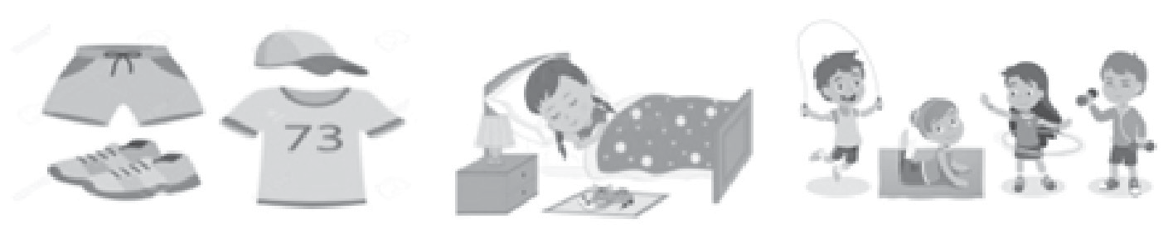
Mësimdhënësi sqaron se për të pasur një shëndet të mirë, pa lëndime, ka rëndësi ushqimi i mirë i pasur me vitamina dhe kripëra, gjumi i rregullt, veshja e rrobave të rehatshme të sportit kur luajmë, zbatimi i rregullave të losës.
Mësimdhënësi bën parapërgatitjen e nxënësve për aktivitetet fizike nëpërmjet ushtrimeve të thjeshta me krahët dhe këmbët. Nxehja e mirë ruan nxënësit nga lëndimet.
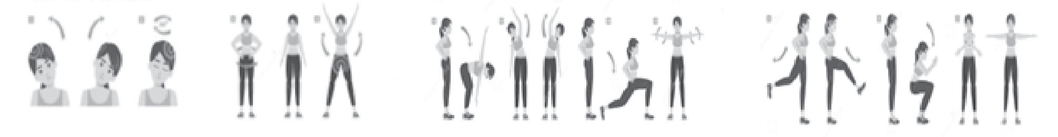
Në fazën kryesore nxënësit luajnë lojën “Rrathët me ngjyra”. Njëra skuadër kalon në mënyra të ndryshme (me secilën këmbë, me dy këmbë, me duar e këmbë, par, prapa, vetëm, në dyshe etj.). 10 rrathët e vendosur në tokë në largësi 1 metër nga njëri-tjetri. Këtë e përsërit disa herë.

Në fazën mbyllëse, nxënësit fillojnë të rregullojnë frymëmarrjen, duke marrë frymë me hundë dhe duke liruar frymëmarrjen me gojë, e duke bërë ushtrime për ftohje.
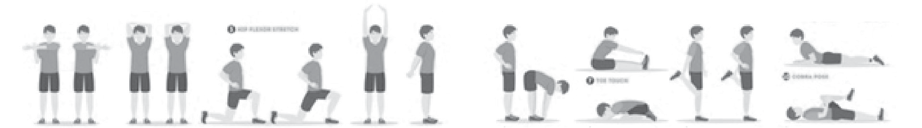

VLERËSIMI I NXËNËSVE:
Vlerësimi, lista e kontrollit, pjesëmarrja aktive dhe vlerësimi formativ.

DETYRAT DHE PUNA E PAVARUR:
Secili nxënës duhet të bëjë çdo ditë ushtrimet e nxehjes. Jepet detyra e tekstit për nxënësit, të ngjyrosin figurën.

Reflektimi për rrjedhën e orës mësimore:

SHFMU ASPEKTET E PËRGJITHSHME TË PLANIT TË ORËS MËSIMORE
Mësimdhënësi/ja: Data:
Fusha kurrikulare: Edukatë fizike, sportet dhe shëndeti
Lënda: Edukatë fizike, sportet dhe shëndeti
Shkalla e kurrikulës: I
Klasa: I
Tema: Lëvizjet elementare dhe koordinimi i tyre | Rezultati i të nxënit të temës:  Aplikon teknikën e duhur të frymëmarrjes gjatë aktiviteteve dhe ushtrimeve fizike nën drejtimin mësimdhënësit.
Rezultatet e të nxënit për kompetencat kryesore të shkallës (të synuara): I.3.7 II.1.5 lll.2.3.7 IV.2. V.2.4 VI.2
Rezultatet e fushës së kurrikulës (të synuara): demonstron kombinime me lëvizje të ndryshme jolokomotore (tërheqje, shtytje, ekuilibrim, kthim, rrotullim etj.), lokomotore (ecje, vrapim, kërcim etj.) dhe sporteve të tjera.
ASPEKTET SPECIFIKE TË PLANIT TË ORËS MËSIMORE
Njësia mësimore: Gjimnastika e mëngjesit
Fjalët kyçe: ushtrimet, lëvizjet e duarve, këmbeve, rrotullimi i kokës dhe trupit, përkuljet para.
Rezultati/et e të nxënit për orë mësimore:
Demonstron ushtrimet elementare të gjimnastikës së mëngjesit, si: lëvizja e duarve, kokës, këmbëve dhe merr pjesë në lojërat elementare.

Kriteret e suksesit:
- Demonstron së paku 4 ushtrime të duarve;
- Demonstron së paku një ushtrimet me këmbë dhe kokë;
- Merr pjesë aktive në lojërat elementare.

Burimet, mjetet e konkretizimit dhe materialet mësimore: piramidat, topat, dyshekët gjimnastikorë. Përdorimi i TIK-ut: Interneti
Lidhja me lendet tjera mësimore dhe/apo çështjet ndërkurrikulare: Gjuhë dhe komunikim

PËRSHKRIMI I METODOLOGJISË DHE VEPRIMTARITË E PUNËS ME NXËNËS GJATË ORËS MËSIMORE
Prezantimi i temës, nxjerrim paranjohuritë përmes pyetjeve të hapura. Pyetjet e mundshme:
Cilat janë ushtrimet e mëngjesit?
Kur zgjoheni nga gjumi, bëni ushtrime të mëngjesit? Pse duhen bërë ushtrime të mëngjesit?
Pas kësaj, mësimdhënësi i vendos nxënësit në formë rrethi të madh dhe i cakton secilit, një numër 1 ose 2, dhe me komandë, nxënësit që kanë numrin një, vrapojnë deri në qendër te mësuesja dhe kthehen në vend, pastaj jep komandën e numrit dy. Këtë e përsërit disa herë.
Pastaj, në formë rrethi, nxënësit fillojnë ta rregullojnë frymëmarrjen, duke marrë frymë me hundë dhe duke liruar frymëmarrjen me gojë. Pastaj, fillon me ushtrimet gjimnastikore duke filluar nga koka, duart, këmbët.
Në fazën kryesore zhvillon lojën të ngriva, të shkriva ku nxënësit ndahen në dy grupe, njëri grup ka rolin e ngrirjes së lojtarëve të grupit tjetër me prekje me top, derisa bashkëlojtarët e grupit të njëjtë kanë për detyrë t’i shkrijnë shokët e grupit duke i prekur me dorë.
VLERËSIMI I NXËNËSVE:
Vlerësimi, lista e kontrollit, pjesëmarrja aktive dhe vlerësimi formativ.

DETYRAT DHE PUNA E PAVARUR:
Secili nxënës duhet të fillojë të bëjë çdo ditë ushtrimet gjimnastikore të mëngjesit.

Reflektimi për rrjedhën e orës mësimore:

SHFMU ASPEKTET E PËRGJITHSHME TË PLANIT TË ORËS MËSIMORE
Mësimdhënësi/ja: Data:
Fusha kurrikulare: Edukatë fizike, sportet dhe shëndeti
Lënda: Edukatë fizike, sportet dhe shëndeti
Shkalla e kurrikulës: I
Klasa: I
Tema: Lëvizjet elementare dhe koordinimi i tyre | Rezultati i të nxënit të temës:  Demonstron shkathtësi të lëvizjeve elementare gjatë kapjes dhe hedhjes së rekuizitave.
Rezultatet e të nxënit për kompetencat kryesore të shkallës (të synuara): I.3 II.8 III.2.3.7 V.2.4.5 VI.2
Rezultatet e fushës së kurrikulës (të synuara):

Merr pjesë aktive duke zhvilluar shkathtësitë lëvizore nëpërmjet lojërave elementare dhe popullore.
ASPEKTET SPECIFIKE TË PLANIT TË ORËS MËSIMORE
Njësia mësimore: Hedh me saktësi
Fjalët kyçe: hedhja, saktësia, topi, rrethi.
Rezultati/et e të nxënit për orë mësimore:
Demonstron shkathtësi dhe saktësi në hedhjen e topave.

Kriteret e suksesit:
- Pranon dhe hedh me saktësi topin te bashkëlojtari;
- Bashkëpunon me bashkëlojtarët;
- Merr pjesë aktive në realizimin e detyrave.
Burimet, mjetet e konkretizimit dhe materialet mësimore: topi, rrethi, piramida, kova etj.
Lidhja me lëndët e tjera mësimore dhe/apo çështjet ndërkurrikulare: Gjuhë dhe komunikim/ Zhvillimi personal dhe aftësitë për jetë, edukimi për qytetari demokratike dhe të drejta të njeriut, barazia gjinore.

PËRSHKRIMI I METODOLOGJISË DHE VEPRIMTARITË E PUNËS ME NXËNËS GJATË ORËS MËSIMORE
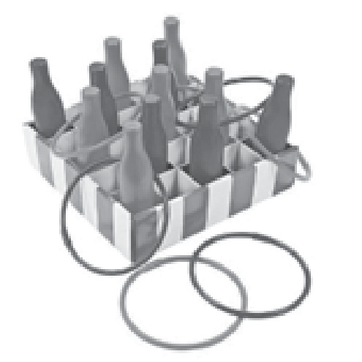
Prezantimi i temës, nxjerrim paranjohuritë përmes pyetjeve të hapura. Pyetjet e mundshme:
Ç’kuptoni me fjalën saktësi?
A jeni ju të saktë në hedhjen e topave? Pse duhet te jemi të saktë gjatë lojës në pasimin e topave?
Mësimdhënësi ndan nxënësit në dy grupe dhe i vendos në dy kolona. Pastaj vendos disa piramida në një shteg të drejtë dhe u tregon nxënësve se në cilën pjesë duhet të vrapojnë , të ecin, të bëjnë rrotullimin e duarve para, anash, lart. Domethënë bën përgatitjen e nxënësve për aktivitetet fizike.
Pastaj, nxënësit realizojnë lojën hedhja e rrathëve me saktësi ne shishet e plastikës. Mësuesja u cakton disa role nxënësve brenda ekipit, si: mbledhësin e rrathëve pas hedhjes, rregullimin e shisheve të plastikes, numëruesin e pikëve etj.
Ashtu si në lojën e parë, nxënësit realizojnë edhe aktivitetin e dytë, hedhin topat në kovë me saktësi.

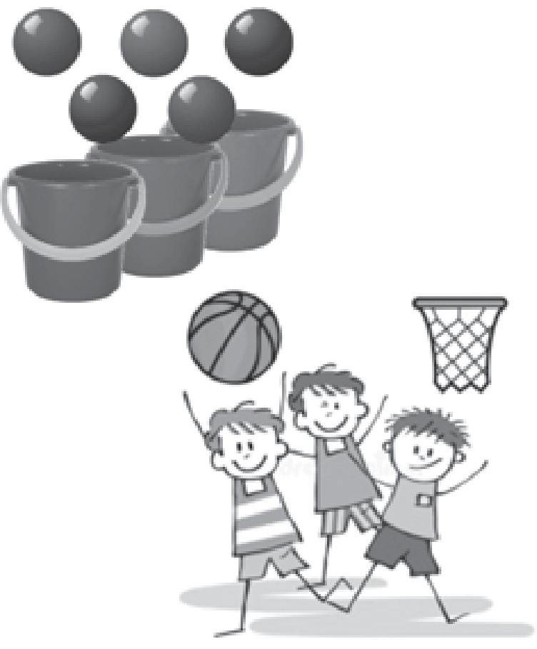

Ne hedhim topin në kosh, në lartësi të ulët.

VLERËSIMI I NXËNËSVE:
Vlerësimi nëpërmjet listës së kontrollit
Gjatë gjithë orës, mësimdhënësi vlerëson punën e nxënësve, të cilën e realizojnë në grupe dhe pastaj para klasës, në listën e kontroll-vlerësimit formativ.
DETYRAT DHE PUNA E PAVARUR:
Reflektimi për rrjedhën e orës mësimore:

SHFMU ASPEKTET E PËRGJITHSHME TË PLANIT TË ORËS MËSIMORE
Mësimdhënësi/ja: Data:
Fusha kurrikulare: Edukatë fizike, sportet dhe shëndeti
Lënda: Edukatë fizike, sportet dhe shëndeti
Shkalla e kurrikulës: I
Klasa: I
Tema: Lëvizjet elementare dhe koordinimi i tyre | Rezultati i të nxënit të temës:  Merr pjesë në lojëra elementare dhe zotëron poligonet e thjeshta në shkollë.
Rezultatet e të nxënit për kompetencat kryesore të shkallës (të synuara): I.3 III.7 IV.2.4.5 V.2.4.5
Rezultatet e fushës së kurrikulës (të synuara):
Merr pjesë aktive duke zhvilluar shkathtësitë lëvizore nëpërmjet lojërave elementare dhe popullore.
ASPEKTET SPECIFIKE TË PLANIT TË ORËS MËSIMORE
Njësia mësimore: Poligoni
Fjalët kyçe: shpejtësia, përkulja, kërcimi etj.
Rezultati/et e të nxënit për orë mësimore:
- Demonstron shkathtësi në realizimin e detyrave të poligonit;
- Tregon teknika të sakta sipas udhëzimeve të mësuesit;
- Respekton rregullat e sigurisë gjatë gjithë aktivitetit.

Kriteret e suksesit:
- Kryen të gjitha detyrat e poligonit në rendin e dhënë;
- Tregon koordinim të mirë trupor në çdo stacion.
Burimet, mjetet e konkretizimit dhe materialet mësimore: piramida të larta, dyshek gjimnastikor, rrathë, stafeta etj.
Lidhja me lëndët e tjera mësimore dhe/apo çështjet ndërkurrikulare: Gjuhë dhe komunikim/ zhvillimi personal dhe aftësitë për jetë, edukimi për qytetari demokratike dhe të drejta të njeriut, barazia gjinore

PËRSHKRIMI I METODOLOGJISË DHE VEPRIMTARITË E PUNËS ME NXËNËS GJATË ORËS MËSIMORE
Nxjerrim paranjohuritë përmes pyetjeve të hapura. Pyetjet e mundshme:
Ju pëlqejnë makinat e shpejta, Formula 1? Si mund ta fitojë garën një makinë?
Cila skuadër mund ta fitojë lojën?
Pas kësaj mësimdhënësi i ndan nxënësit në çifte dhe e zhvillojnë lojën “Më ndjek mua, për të më kapur”. Pas kësaj loje, i vendos nxënësit në formë rrethi, për të realizuar ushtrimet e formimit.

Ndan nxënësit në dy grupe. I vendos nëpër stacione të poligonit. I jep detyrat secilit prej tyre dhe mat kohën, për të nxjerrë se cila skuadër e përfundon poligonin më shpejt. Përveç shembullit me poshtë, mësimdhënësi mund të shtojë edhe stacione tjera brenda poligonit.

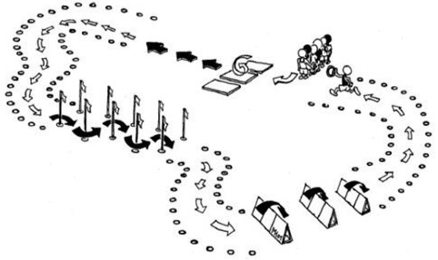

VLERËSIMI I NXËNËSVE:
Lista e kontrollit
Gjatë gjithë orës, mësimdhënësi vlerëson nxënësit, të cilët shfaqin shkathtësi në realizimin e detyrave në stacionet e caktuara të poligonit.

DETYRAT DHE PUNA E PAVARUR:
Në fund të orës, mësimdhënësi jep detyrat për nxënësit.

Reflektimi për rrjedhën e orës mësimore:

SHFMU ASPEKTET E PËRGJITHSHME TË PLANIT TË ORËS MËSIMORE
Mësimdhënësi/ja: Data:
Fusha kurrikulare: Edukatë fizike, sportet dhe shëndeti
Lënda: Edukatë fizike, sportet dhe shëndeti
Shkalla e kurrikulës: I
Klasa: I
Tema: Lëvizjet elementare dhe koordinimi i tyre | Rezultati i të nxënit të temës:  Aplikon teknikën e duhur të frymëmarrjes gjatë aktiviteteve dhe ushtrimeve fizike nën drejtimin mësimdhënësit.
Rezultatet e të nxënit për kompetencat kryesore të shkallës (të synuara): I.3.II.1.III.2 V.2.4
Rezultatet e fushës së kurrikulës (të synuara): merr pjesë aktive, duke zhvilluar shkathtësitë lëvizore nëpërmjet lojërave elementare dhe popullore.
ASPEKTET SPECIFIKE TË PLANIT TË ORËS MËSIMORE
Njësia mësimore: Reagimi ndaj sinjaleve
Fjalët kyçe: vrapojmë, ecim, kthimet etj.
Rezultati/et e të nxënit për orë mësimore:
- Merr pjesë aktive në aktivitetin fizik;
- Tregon shkathtësi në realizimin e detyrave;

Kriteret e suksesit:
- Vrapon shpejt;
- Realizon kthimet e shpejta;
- Dëgjon dhe vepron në bazë të sinjaleve dhe komandave të mësimdhënësit.
Burimet, mjetet e konkretizimit dhe materialet mësimore: topat, rekuizitat e ndryshme.
Lidhja me lëndët e tjera mësimore dhe/apo çështjet ndërkurrikulare: Gjuhë dhe komunikim

PËRSHKRIMI I METODOLOGJISË DHE VEPRIMTARITË E PUNËS ME NXËNËS GJATË ORËS MËSIMORE
Nxjerrim paranjohuritë përmes pyetjeve të hapura.
Pyetjet e mundshme:
Ç’kuptoni me fjalën sinjal?
A duhen respektuar sinjalet?
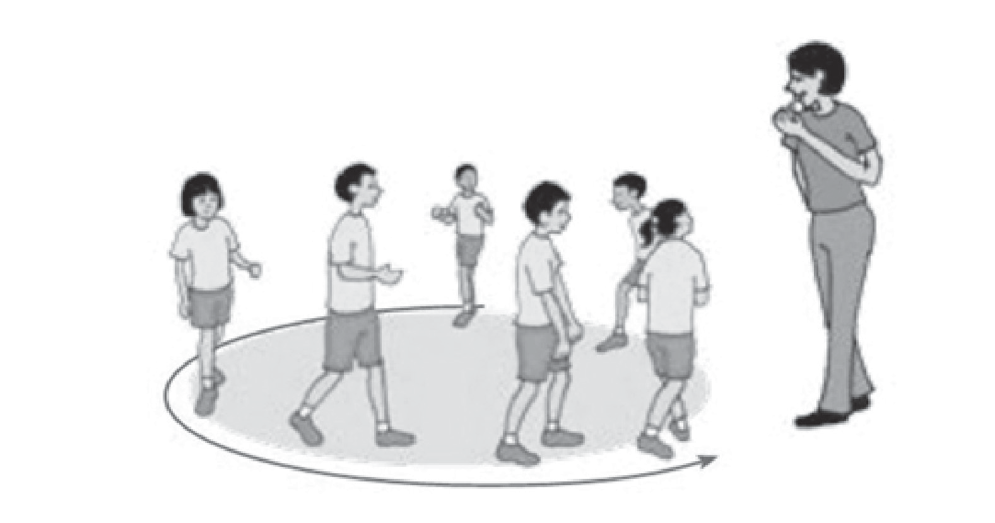
Aktiviteti 1. Loja Ndalo- Ec
Vrapim në hapsirë, ndalimi bëhet me sinjal zanor ose vizual( dora lart)

Aktiviteti 2. Loja me ngjyra
- Kartonë ngjyrash: e kuqe-ndalo, e gjelbër-vrapo, e verdhë-ec ngadalë

Aktiviteti 3. Reagim ndaj prekjes
Nxënësi nis vrapimin (KËRCIM, SPRINT) vetëm kur ndien prekjen në shpatull.

Aktiviteti 4. Kombinim sinjalesh
Nxënësi duhet të reagojë vetëm ndaj sinjalit të caktuar edhe kur ka sinjale të përziera

Në fund të orës organizohen aktivitet çlodhëse dhe shtrirje.
Diskutim i shkurtër mbi vështirësitë dhe reagimet më të shpejta.
VLERËSIMI I NXËNËSVE:
Lista e kontrollit
Gjatë gjithë orës, mësimdhënësi vlerëson shkathtësitë fizike në sportet e caktuara në listën e kontrollit.

DETYRAT DHE PUNA E PAVARUR:
Reflektimi për rrjedhën e orës mësimore:

SHFMU ASPEKTET E PËRGJITHSHME TË PLANIT TË ORËS MËSIMORE
Mësimdhënësi/ja: Data:
Fusha kurrikulare: Edukatë fizike, sportet dhe shëndeti
Lënda: Edukatë fizike, sportet dhe shëndeti
Shkalla e kurrikulës: I
Klasa: I
Tema: Lëvizjet elementare dhe  koordinimi i tyre | Rezultati i të nxënit të temës:  Merr pjesë në lojëra elementare dhe zotëron poligonet e thjeshta në shkollë.
Rezultatet e të nxënit për kompetencat kryesore të shkallës (të synuara): I.3 III.2.3.7 V.2.4.5 Vl.3
Rezultatet e fushës së kurrikulës (të synuara): merr pjesë aktive duke zhvilluar shkathtësitë lëvizore nëpërmjet lojërave elementare dhe popullore.
ASPEKTET SPECIFIKE TË PLANIT TË ORËS MËSIMORE
Njësia mësimore: Loja “Skuadra më e shpejtë”
Fjalët kyçe: sporti, loja, vrapojmë etj.
Rezultati/et e të nxënit për orë mësimore:
- Demonstron shkathtësi fizike gjatë garës apo lojës;
- Bashkëpunon me bashkëmoshatarët gjatë lojës apo garës.

Kriteret e suksesit:
- Merr pjesë në të gjitha garat dhe lojërat;
- Demonstron gatishmëri për bashkëpunim me bashkëmoshatarët.

Burimet, mjetet e konkretizimit dhe materialet mësimore:
Lidhja me lëndët e tjera mësimore dhe/apo çështjet ndërkurrikulare: Gjuhë dhe komunikim, Matematikë, Shoqëria dhe mjedisi, Shkathtësi për jetë
PËRSHKRIMI I METODOLOGJISË DHE VEPRIMTARITË E PUNËS ME NXËNËS GJATË ORËS MËSIMORE
Nxjerrim paranjohuritë përmes pyetjeve të hapura. Pyetjet e mundshme:
Kush është mi i shpejti në vrapim?
Garën e fiton skuadra më e shpejtë apo nxënësi me i shpejtë?

Aktiviteti i parë:
E zhvillojmë lojën “Rrjeta e peshkatarit”, ku mësimdhënësi cakton një nxënës dhe i jep detyrë për të ndjekur nxënësit e tjerë. Atë nxënës që e prek, pastaj i bashkohet atij nxënësi dhe së bashku vrapojnë për t’i prekur nxënësit e tjerë, derisa t’i prekin të gjithë, hapësira e lëvizjes së nxënësve duhet te jetë e kufizuar me kone, në mënyrë që loja të zhvillohet sa më lehtë.
Aktiviteti i dytë:
I ndajmë nxënësit në dy grupe dhe bëjmë gara se cila skuadër do ta fitojë garën. Nxënësit do te vrapojnë në vijë të drejtë deri te piramida, do të kthehen, do t’ia prekin dorën bashkëlojtarit dhe pastaj, ai do niset të vrapojë (fig. 1).
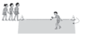
Aktiviteti i tretë:
I ndajmë nxënësit në dy grupe dhe bëjmë gara se cila skuadër do ta fitojë garën. Nxënësit do të vrapojnë në formën zigzage, duke i kaluar piramidat deri te rrethi në rreth (në rreth vendosen aq kone sa numri i nxënësve). Do të marrin një kone dhe do të kthehen në kolonë. Gjatë kthimit duhet ta takojnë një shok/ shoqe për ta nisur lojën.


Në fund, mësimdhënësi i fton nxënësit të shprehin mendimet e tyre, se pse njëra skuadër e fitoi garën apo lojën.
Reflektim rreth orës mësimore nëpërmjet bashkëbisedimit me nxënësit.

VLERËSIMI I NXËNËSVE:
Lista e kontrollit
Gjatë gjithë orës, mësimdhënësi vlerëson shkathtësitë fizike dhe bashkëpunimin me bashkëmoshatarët.
DETYRAT DHE PUNA E PAVARUR:
Reflektimi për rrjedhën e orës mësimore:

SHFMU ASPEKTET E PËRGJITHSHME TË PLANIT TË ORËS MËSIMORE
Mësimdhënësi/ja: Data:
Fusha kurrikulare: Edukatë fizike, sportet dhe shëndeti
Lënda: Edukatë fizike, sportet dhe shëndeti
Shkalla e kurrikulës: I
Klasa: I
Tema: Lëvizjet elementare dhe koordinimi i tyre | Rezultati i të nxënit të temës:  Demonstron shkathtësi të lëvizjeve elementare gjatë kapjes dhe hedhjes së rekuizitave.
Rezultatet e të nxënit për kompetencat kryesore të shkallës (të synuara): I.3 III.2.3.7 IV.2. V.2.4.5
Rezultatet e fushës së kurrikulës (të synuara): demonstron kombinime me lëvizje të ndryshme jolokomotore (tërheqje, shtytje, ekuilibrim, kthim, rrotullim etj.), lokomotore (ecje, vrapim, kërcim etj.) dhe sporteve të tjera.
ASPEKTET SPECIFIKE TË PLANIT TË ORËS MËSIMORE
Njësia mësimore: Loja “Topi në tunel”
Fjalët kyçe: sporti, loja, vrapojmë etj.
Rezultati/et e të nxënit për orë mësimore:
Demonstron shkathtësi gjatë lojës në realizimin e detyrave me saktësi.
Kriteret e suksesit:
- Pason topin me të dyja duart te bashkëlojtari;
- Merr pjesë aktive gjatë lojës.

Burimet, mjetet e konkretizimit dhe materialet mësimore: topat, rekuizitat e ndryshme.
Lidhja me lëndët e tjera mësimore dhe/apo çështjet ndërkurrikulare: Gjuhë dhe komunikim

PËRSHKRIMI I METODOLOGJISË DHE VEPRIMTARITË E PUNËS ME NXËNËS GJATË ORËS MËSIMORE
Aktiviteti i parë: Zhvillojmë lojën “Të ngriva, të shkriva”. Nxënësit ndahen në dy grupe dhe vendosen në dy zona (hapësira lëvizëse) ku nxënësit kanë për detyrë të hyjnë në hapësirën e ekipit kundërshtar dhe të vendosin topa sa më shumë. Gjatë hyrjes në hapësirë, ata do të preken dhe do të ngrihen. Nëse preken nga lojtari i ekipit të tyre, ata shkrihen.


Aktiviteti i dytë: “Loja në tunel”
Nxënësit ndahen në dy grupe dhe vendosen në dy kolona. Secili nxënës zgjeron këmbët dhe përkulet para duke formuar tunelin dhe, nxënësi i cili është i vendosur i pari, e fillon lojën me një top, duke e pasuar me saktësi nëpërmjet tunelit te bashkëlojtari, i cili gjendet në fund të tunelit. Ekipi i cili i lëviz lojtarët nga fundi në fillim, fiton lojën.
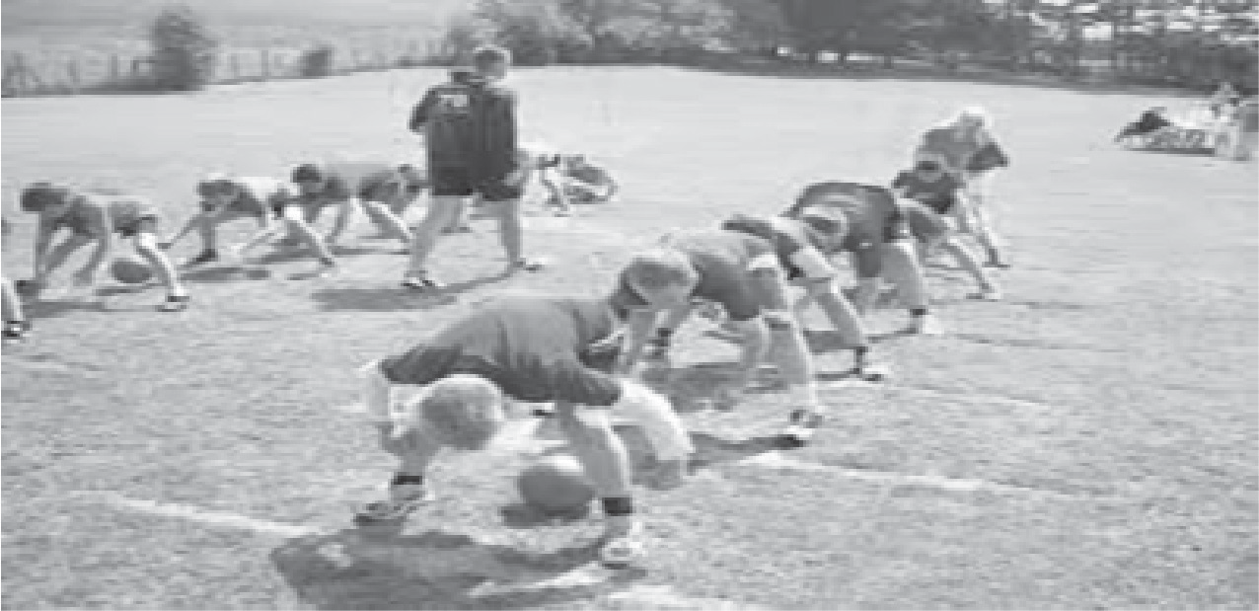

Në fund, mësimdhënësi i fton nxënësit të shprehin mendimet për lojën. Reflektim rreth orës mësimore nëpërmjet bashkëbisedimit me nxënësit.

VLERËSIMI I NXËNËSVE:
Lista e kontrollit
Gjatë gjithë orës, mësimdhënësi vlerëson shkathtësitë fizike.
DETYRAT DHE PUNA E PAVARUR:
Reflektimi për rrjedhën e orës mësimore:

SHFMU ASPEKTET E PËRGJITHSHME TË PLANIT TË ORËS MËSIMORE
Mësimdhënësi/ja: Data:
Fusha kurrikulare: Edukatë fizike, sportet dhe shëndeti
Lënda: Edukatë fizike, sportet dhe shëndeti
Shkalla e kurrikulës: I
Klasa: I
Tema: Lojërat lëvizore dhe popullore | Rezultati i të nxënit të temës:  Merr pjesë aktive në lojëra te thjeshta dhe poligone.
Rezultatet e të nxënit për kompetencat kryesore të shkallës (të synuara): I.3.7 II.5 III.2 IV.5.6 V.2.4.5
Rezultatet e fushës së kurrikulës (të synuara): merr pjesë aktive duke zhvilluar shkathtësitë lëvizore nëpërmjet lojërave elementare dhe popullore.
ASPEKTET SPECIFIKE TË PLANIT TË ORËS MËSIMORE
Njësia mësimore: Loja “Tërheqim litarin”
Fjalët kyçe: sporti, loja, vrapojmë etj.
Rezultati/et e të nxënit për orë mësimore:
Merr pjesë aktive dhe bashkëpunon me nxënësit gjatë lojës apo garës.

Kriteret e suksesit:
- Bashkëpunon me bashkëmoshatarët;
- Kujdeset për shëndetin gjatë lojës apo garës.

Burimet, mjetet e konkretizimit dhe materialet mësimore: litari, piramida, konet etj.
Lidhja me lëndët e tjera mësimore dhe/apo çështjet ndërkurrikulare: Gjuhë dhe komunikim
PËRSHKRIMI I METODOLOGJISË DHE VEPRIMTARITË E PUNËS ME NXËNËS GJATË ORËS MËSIMORE
Nxjerrim paranjohuritë përmes pyetjeve të hapura.
Pyetjet e mundshme:
Si ndiheni gjatë lojës, kur bëni gara me shokët/shoqet e klasës?
Ju pëlqen ta fitoni garën?
Pas përgjigjeve të marra nga nxënësit, mësimdhënësi i fton të fillojnë për përgatitjen (nxehjen) e trupit për aktivitetet sportive: së pari me ecje, për të përcjellë lëvizjet e secilit nxënës, pastaj me një vrapim të lehtë dhe në fund me disa ushtrime të lehta në vend. Në një hapësirë të përshtatshme gjatë ushtrimeve të formimit, të bëhet përgatitja e nyjave të duarve, në mënyrë që të parandalohen lëndimet gjatë tërheqjes së litarit.
Aktiviteti i parë:
Nxënësit i ndajmë në dyshe dhe u japim për detyrë të lëvizin nga vendi shokun apo shoqen, të cilët janë në pozicion ballë për ballë dhe kanë të kapur njërën dorë të bashkëlojtarit.

Aktiviteti i dytë ndan nxënësit në dy skuadra dhe merr litarin duke ia vendosur në mes një lidhëse për të përcaktuar se cila skuadër e tërheq litarin me fort.

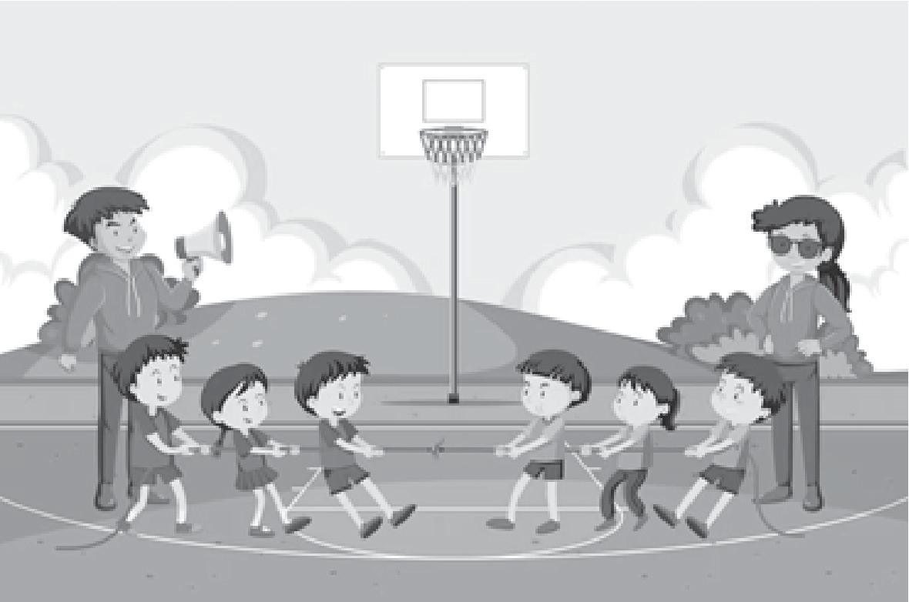

Në fund, mësimdhënësi i fton nxënësit për të shprehur mendimet e tyre për lojën dhe si të bëhemi të fortë dhe jep rekomandimet që të ushqehen shëndetshëm dhe të bëjnë vazhdimisht ushtrime.

VLERËSIMI I NXËNËSVE:
Lista e kontrollit
Gjatë gjithë orës, mësimdhënësi vlerëson shkathtësitë fizike në sportet e caktuara në listën e kontrollit
DETYRAT DHE PUNA E PAVARUR:
Reflektimi për rrjedhën e orës mësimore:

SHFMU ASPEKTET E PËRGJITHSHME TË PLANIT TË ORËS MËSIMORE
Mësimdhënësi/ja: Data:
Fusha kurrikulare: Edukatë fizike, sportet dhe shëndeti
Lënda: Edukatë fizike, sportet dhe shëndeti
Shkalla e kurrikulës: I
Klasa: I
Tema: Lojërat dhe pushimi | Rezultati i të nxënit të temës:  Dallon shenjat e lodhjes dhe i menaxhon ato në mënyrën e duhur.
Rezultatet e të nxënit për kompetencat kryesore të shkallës (të synuara): I.3. II.5, III.3, IV.5.6, V.5
Rezultatet e fushës së kurrikulës (të synuara):
Merr pjesë aktive, duke zhvilluar shkathtësitë lëvizore nëpërmjet lojërave elementare dhe popullore.
ASPEKTET SPECIFIKE TË PLANIT TË ORËS MËSIMORE
Njësia mësimore: Shenjat e lodhjes
Fjalët kyçe: ushtrime, lëvizje, lojë, lodhje, çlodhje.
Rezultati/et e të nxënit për orë mësimore:
Dallon shenjat e lodhjes dhe i menaxhon ato në mënyrën e duhur.

Kriteret e suksesit:
- Përshkruan shenjat e lodhjes;
- Demonstron ushtrimet me këmbë dhe duar;
- Merr pjesë aktive në lojërat elementare dhe popullore.
Burimet, mjetet e konkretizimit dhe materialet mësimore: piramida, topa, përdorimi i TIK-ut: Interneti
Lidhja me lëndët e tjera mësimore dhe/apo çështjet ndërkurrikulare: Gjuhë dhe komunikim, Shkencat e natyrës
PËRSHKRIMI I METODOLOGJISË DHE VEPRIMTARITË E PUNËS ME NXËNËS GJATË ORËS MËSIMORE
Prezantimi i temës, nxjerrim paranjohuritë përmes pyetjeve të hapura.
U tregohen nxënësve figurat. Ata shpjegojnë si i kuptojnë ato. Pyetjet e mundshme: Kujt t’i drejtohemi kur kemi këto shenja?
Skenari i orës
Prezantimi i temës, nxjerrim paranjohuritë përmes pyetjeve të hapura.
U tregohen nxënësve figurat. Ata shpjegojnë si i kuptojnë ato. Pyetjet e mundshme: Kujt t’i drejtohemi kur kemi këto shenja?
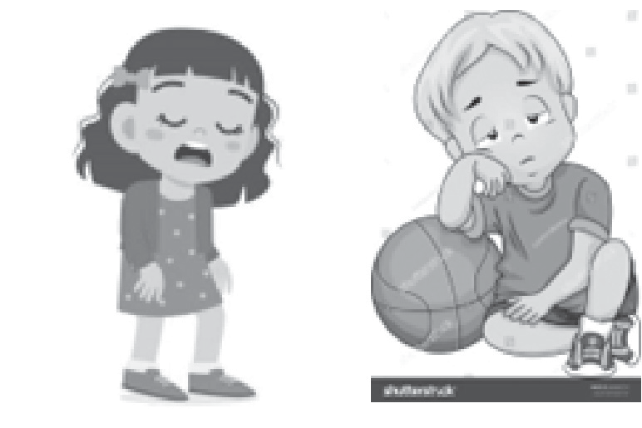

Mësimdhënësi sqaron nxënësit mbi shenjat që tregojnë lodhje.
- Keni shumë vapë.
- Faqet tuaja skuqen nga loja.
- Merrni frymë më vështirësi.
- Ndonjëherë keni errësim të shikimit.
Ndonjëherë mund t’ju përzihet. Pirja e ujit gjatë dhe pas lojës është e rëndësishme.
Mësimdhënësi bën parapërgatitjen e nxënësve për aktivitetet fizike nëpërmjet ushtrimeve të thjeshta me krahët dhe këmbët. Ecje me pjesë të ndryshme të këmbës (në majë të gishtave, me thembër).

Në fazën kryesore, nxënësit ndahen në dy skuadra dhe luajnë lojën “Kush arrin i pari”. Në vendin e caktuar 20 metra larg nisjes, preken flamujt me dorë dhe kthehesh duke prekur shokun si stafetë. Këtë e përsërit disa herë.
Pastaj, në formë rrethi, nxënësit fillojnë ta rregullojnë frymëmarrjen, duke marrë frymë me hundë dhe duke liruar frymëmarrjen me gojë, duke bërë ushtrime për ftohje.
Gjatë zhvillimit të temës vihen në dukje shenja të lodhjes te nxënësit, që ata ta kuptojnë se ç’është lodhja. Rekomandohen për pirjen e ujit, ndërprerjen e lojës kur janë të lodhur. Praktikojnë frymëmarrjen me bark. Mësimdhënësi brenda mundësisë kohore krijon një situatë reale: Mira është djersitur shumë. Merr frymë me vështirësi. Cila është këshilla që do t’i japim asaj?
VLERËSIMI I NXËNËSVE:
Vlerësimi, lista e kontrollit, pjesëmarrja aktive dhe vlerësimi formativ.
DETYRAT DHE PUNA E PAVARUR:
Secili nxënës duhet të fillojë të bëjë çdo ditë ushtrime për frymëmarrjen e rregullt. Jepet detyra e tekstit për nxënësit.
Reflektimi për rrjedhën e orës mësimore:

SHFMU ASPEKTET E PËRGJITHSHME TË PLANIT TË ORËS MËSIMORE
Mësimdhënësi/ja: Data:
Fusha kurrikulare: Edukatë fizike, sportet dhe shëndeti
Lënda: Edukatë fizike, sportet dhe shëndeti
Shkalla e kurrikulës: I
Klasa: I
Tema: Lojërat dhe pushimi | Rezultati i të nxënit të temës:  Aplikon masat higjienike para, gjatë dhe pas aktiviteteve fizike
Rezultatet e të nxënit për kompetencat kryesore të shkallës (të synuara): I.3.6, II.5, III.3, IV.5.6, V.7
Rezultatet e fushës së kurrikulës (të synuara):
Merr pjesë aktive duke zhvilluar shkathtësitë lëvizore nëpërmjet lojërave elementare dhe popullore.

ASPEKTET SPECIFIKE TË PLANIT TË ORËS MËSIMORE
Njësia mësimore: Masat higjienike gjatë lojës
Fjalët kyçe: higjienë, ushtrime, lojë, veshje.
Rezultati/et e të nxënit për orë mësimore:
Aplikon masat higjienike para, gjatë dhe pas aktiviteteve fizike.

Kriteret e suksesit:
- Përshkruan së paku një veprim që kryen para dhe pas lojës;
- Demonstron ushtrimet me veshjen e duhur;
- Zbaton rregullat gjatë aktiviteteve dhe lojës.

Burimet, mjetet e konkretizimit dhe materialet mësimore: piramida, topa, përdorimi i TIK-ut: Interneti
Lidhja me lëndët e tjera mësimore dhe/apo çështjet ndërkurrikulare: Gjuhë dhe komunikim, TIK interneti.

PËRSHKRIMI I METODOLOGJISË DHE VEPRIMTARITË E PUNËS ME NXËNËS GJATË ORËS MËSIMORE
Prezantimi i temës, nxjerrim paranjohuritë përmes pyetjeve të hapura. U tregohen nxënësve figurat. Ata shpjegojnë si i kuptojnë ato.
Mësimdhënësi sqaron nxënësit mbi higjienën e ushtrimeve, ku përfshihen: Të jetuarit në mënyrë të shëndetshme (pastërtia e trupit dhe kujdesi oral).
Të ushtruarit në mënyrë të shëndetshme. (pastërtia e ambientit, zbatimi i rregullave). A na mbajnë rregullat larg lëndimeve dhe sëmundjeve?

Nxënësit veshin rroba prej pambuku dhe atlete për t’u ndier më lehtë.
Mësimdhënësi bën parapërgatitjen e nxënësve për aktivitetet fizike nëpërmjet ushtrimeve të thjeshta me krahët dhe këmbët. Ecje dhe rendje me ritëm të ndryshëm. Vrapim me sinjale, ec dhe ndalo.
Në fazën kryesore praktikohen lojëra, si: “Rrëmbimi i shamisë”, “Kapi macja miun” etj. Gjatë lojës vihet theksi në zbatimin e rregullave për të shmangur lëndimet dhe fshirja e djersës, për të mos u ftohur. Pastaj, në formë rrethi, nxënësit fillojnë ta rregullojnë frymëmarrjen, duke marrë frymë me hundë dhe duke liruar frymëmarrjen me gojë, duke bërë ushtrime për ftohje.
Praktikojnë larjen e duarve pas aktivitetit.
VLERËSIMI I NXËNËSVE:
Vlerësimi, lista e kontrollit, pjesëmarrja aktive dhe vlerësimi formativ.
DETYRAT DHE PUNA E PAVARUR:
Secili nxënës duhet të shprehë mendimin e vet mbi veshjen e përshtatshme sipas sporteve. Veprimtaria e tekstit, renditini figurat sipas radhës. Shënoni numrat 1, 2, 3, 4 në kutizat e duhura.
Reflektimi për rrjedhën e orës mësimore:

SHFMU ASPEKTET E PËRGJITHSHME TË PLANIT TË ORËS MËSIMORE
Mësimdhënësi/ja: Data:
Fusha kurrikulare: Edukatë fizike, sportet dhe shëndeti
Lënda: Edukatë fizike, sportet dhe shëndeti
Shkalla e kurrikulës: I
Klasa: I
Tema: Lojërat dhe pushimi | Rezultati i të nxënit të temës:  Dallon qëndrimin e drejtë dhe jo të drejtë të trupit dhe përpiqet të mbajë trupin drejt kur bart objekte të ndryshme.
Rezultatet e të nxënit për kompetencat kryesore të shkallës (të synuara): I.3, III.2.3.7, IV. 5.6, V.2.4.5, Vl.3
Rezultatet e fushës së kurrikulës (të synuara): demonstron kombinime me lëvizje të ndryshme jolokomotore (tërheqje, shtytje, ekuilibrim, kthim, rrotullim etj.), lokomotore (ecje, vrapim, kërcim etj.) dhe sporteve të tjera.
ASPEKTET SPECIFIKE TË PLANIT TË ORËS MËSIMORE
Njësia mësimore: Qëndrimi i rregullt i trupit
Fjalët kyçe: drejtqëndrim, shtylla kurrizore, ushtrim, qëndrim i gabuar.
Rezultati/et e të nxënit për orë mësimore:
Qëndron në pozicione të drejta sipas kërkesës së aktivitetit.

Kriteret e suksesit:
- Demonstron pozicionet e duhura të qëndrimit në bankë;
- Demonstron ushtrimet në grup dhe vetëm për forcimin e muskujve të shpinës;
- Merr pjesë aktive në lojëra.
Burimet, mjetet e konkretizimit dhe materialet mësimore: piramidat, topa tenisi, kutia me peshë të vogël deri 2 kg etj.
Përdorimi i TIK: Interneti https://www.youtube.com/watch?v=OyK0oE5rwFY
Lidhja me lëndët e tjera mësimore dhe/apo çështjet ndërkurrikulare: Gjuhë dhe komunikim, Shkenca të natyrës, Matematika, Shkathtësi për jetë
PËRSHKRIMI I METODOLOGJISË DHE VEPRIMTARITË E PUNËS ME NXËNËS GJATË ORËS MËSIMORE
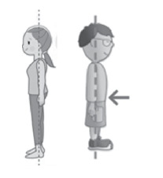
Pyetjet e mundshme: Ç’tregojnë këto figura?
Çfarë kuptoni me fjalët kyçe: drejtqëndrim, shtylla kurrizore, ushtrim, qëndrim i gabuar? Pse duhet të praktikojmë lojëra dhe sport?
Pas kësaj, mësimdhënësi sqaron nxënësit se do të njihen me drejtqëndrimin.
Sqarohet pse shtylla kurrizore e shëndetshme është e rëndësishme për njeriun. Ajo ka formën e germës S. Shtylla kurrizore është bashkim i disa kockave të vogla që quhen vertebra.
Shtylla kurrizore është e shëndetshme, kur mbani gjithmonë një qëndrim të rregullt të trupit gjatë ecjes.
Qëndrimi në bankë, tavolinën e ngrënies apo mbajtja e çantës dhe ngritja e peshave kanë ndikim mbi shëndet.
Kryhet nxehja duke praktikuar disa ushtrime në vend për pjesë të ndryshme të trupit. Këtë e përsërit disa herë. Praktikohet ecja e rregullt, me trupin drejt dhe kokën lart. Praktikohet qëndrimi në bankë si në figurë. Praktikohet mbajtja e çantës së shkollës në vend dhe duke ecur.
Në fazën kryesore zhvillon veprime për forcimin e muskujve të shpinës.
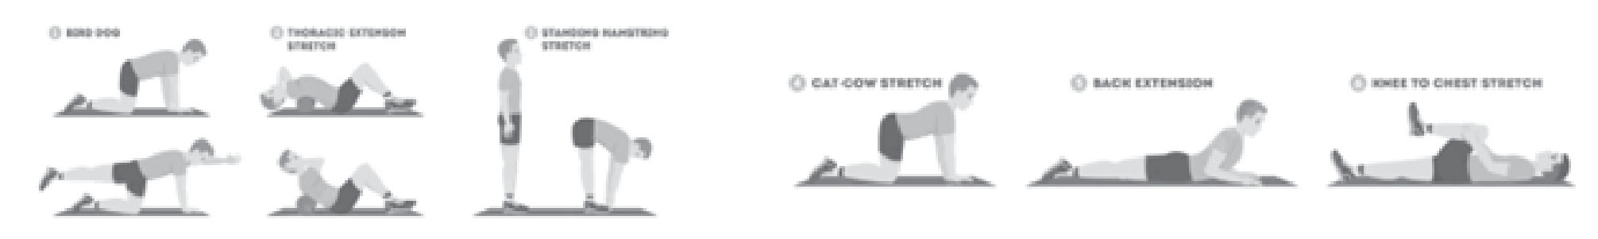
Pastaj, në formë rrethi, nxënësit fillojnë ta rregullojnë frymëmarrjen, duke marrë frymë me hundë dhe duke liruar frymëmarrjen me gojë.
VLERËSIMI I NXËNËSVE:
Vlerësimi, lista e kontrollit, pjesëmarrja aktive dhe vlerësimi formativ.
DETYRAT DHE PUNA E PAVARUR:
Nxënësit të përcaktojnë qëndrimin e drejtë e të gabuar në ngritjen e peshave.

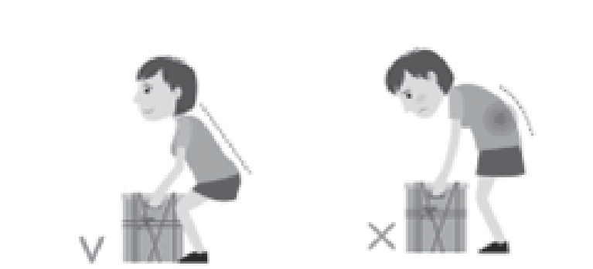

Reflektimi për rrjedhën e orës mësimore:

SHFMU ASPEKTET E PËRGJITHSHME TË PLANIT TË ORËS MËSIMORE
Mësimdhënësi/ja: Data:
Fusha kurrikulare: Edukatë fizike, sportet dhe shëndeti
Lënda: Edukatë fizike, sportet dhe shëndeti
Shkalla e kurrikulës: I
Klasa: I
Tema: Lojërat dhe pushimi | Rezultati i të nxënit të temës:  Praktikon lojëra dhe aktivitete fizike në bashkëpunim në çifte dhe grupe.
Rezultatet e të nxënit për kompetencat kryesore të shkallës (të synuara): I.3, II.2, III.2.3.7, V..2.5, Vl.3
Rezultatet e fushës së kurrikulës (të synuara): Merr pjesë aktive duke zhvilluar shkathtësitë lëvizore nëpërmjet lojërave elementare dhe popullore.
ASPEKTET SPECIFIKE TË PLANIT TË ORËS MËSIMORE
Njësia mësimore: Loja “Katër stacionet”
Fjalët kyçe: kërcej, vrapoj, rrokullisem, shkathtësi, koordinim, orientim.
Rezultati/et e të nxënit për orë mësimore:
Merr pjesë aktive në realizimin e ushtrimeve mbi dyshek dhe pajisjet gjimnastikore.

Kriteret e suksesit:
- Demonstron kërcimin mbi sënduk dhe rënien me të dyja këmbët mbi dyshek;
- Demonstron rënie me të dyja këmbët mbi dyshek dhe rrokullisje para, në tokë;
- Demonstron kërcim anash nga sënduku dhe rrokullisje para në tokë;
- Demonstron kërcim mbi sënduk dhe kacavarje në litar.

Burimet, mjetet e konkretizimit dhe materialet mësimore: sënduk apo një stol, litar, dyshekë gjimnastikorë. Përdorimi i TIK-ut: Interneti, PE activities program
Lidhja me lëndët e tjera mësimore dhe/apo çështjet ndërkurrikulare: Gjuhë dhe komunikim

PËRSHKRIMI I METODOLOGJISË DHE VEPRIMTARITË E PUNËS ME NXËNËS GJATË ORËS MËSIMORE
Prezantimi i temës, duke iu bërë të ditur nxënësve se loja që do të praktikojmë, ndihmon në zhvillimin e disa aftësive fizike, si: shkathtësia, kërcimi, orientimi.
Kryhet faza përgatitore 10 minuta, nxehja, nëpërmjet disa ushtrimeve të përgatitjes së përgjithshme fizike. Nxënësit vendosen në dy rreshta para dhe praktikojnë ushtrime që fillojnë me lëvizjet e kokës, pastaj krahëve, trupit, këmbëve. Ushtrimet i kryejnë në vend. Vendosen në një kolonë dhe kryejnë ecje me pjesë të ndryshme të këmbës, vrapim me secilën këmbë, me dy këmbët, kërcim pupthi. Rregullojnë frymëmarrjen dhe përgatiten për fazën kryesore, kryerjen e lojës.

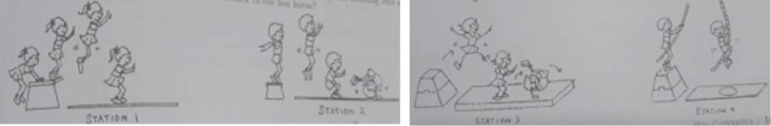

Pastaj, loja zhvillohet në 4 stacione si në figurë, ku kryhen veprime të ndryshme, nga më të thjeshtat, te më e vështirat. 1. Kërcim mbi sënduk apo stol dhe rënie me gjunjë pak të thyer mbi dyshek. 2. Kërcim sënduku dhe rënie në rrokullisje para mbi dyshek. 3. Kërcim mbi sënduk dhe rënie anësore, që pasohet nga rrokullisja para. 4. Kërcim mbi sënduk dhe varje në litar.
Këto veprime praktikohen veç dhe pastaj lidhen bashkë duke i kryer të katra stacionet 2-3 herë.
Në formë rrethi, nxënësit fillojnë të rregullojnë frymëmarrjen, duke marrë frymë me hundë dhe duke liruar frymëmarrjen me gojë. Shkriftojnë trupin dhe pak zgjatje të gjymtyrëve të ulur në tokë.
VLERËSIMI I NXËNËSVE:
Vlerësimi, lista e kontrollit, pjesëmarrja aktive dhe vlerësimi formativ.
DETYRAT DHE PUNA E PAVARUR:
Secili nxënës argëtohet duke kryer këto veprime.
Reflektimi për rrjedhën e orës mësimore:

SHFMU ASPEKTET E PËRGJITHSHME TË PLANIT TË ORËS MËSIMORE
Mësimdhënësi/ja: Data:
Fusha kurrikulare: Edukatë fizike, sportet dhe shëndeti
Lënda: Edukatë fizike, sportet dhe shëndeti
Shkalla e kurrikulës: I
Klasa: I
Tema: Lojërat dhe pushimi | Rezultati i të nxënit të temës:  Praktikon lojëra dhe aktivitete fizike në bashkëpunim në çifte dhe grupe.
Rezultatet e të nxënit për kompetencat kryesore të shkallës (të synuara): I.3 II.1. III.7, IV.2, V.2.4.5, Vl.3
Rezultatet e fushës së kurrikulës (të synuara): Merr pjesë aktive duke zhvilluar shkathtësitë lëvizore nëpërmjet lojërave elementare dhe popullore.
ASPEKTET SPECIFIKE TË PLANIT TË ORËS MËSIMORE
Njësia mësimore: Loja “Kaloj topin majtas-djathtas”
Fjalët kyçe: rrotulloj, hedh, kaloj, vrapoj, shkathtësi.
Rezultati/et e të nxënit për orë mësimore:
Praktikon lojëra dhe aktivitete fizike në bashkëpunim në çifte dhe në grupe.

Kriteret e suksesit:
- Demonstron rrotullimin e topit në mënyra të ndryshme;
- Realizon ushtrime në dyshe;
- Krijon bashkëpunim me partnerin.
Burimet, mjetet e konkretizimit dhe materialet mësimore: topa basketbolli ose të madhësive të ndryshme, përdorimi i TIK: Interneti, PE activities program
Lidhja me lëndët e tjera mësimore dhe/apo çështjet ndërkurrikulare: Gjuhë dhe komunikim
PËRSHKRIMI I METODOLOGJISË DHE VEPRIMTARITË E PUNËS ME NXËNËS GJATË ORËS MËSIMORE
Prezantimi i temës, duke u bërë të ditur nxënësve se loja që do të praktikojmë, ndihmon në zhvillimin e disa aftësive fizike, si: shkathtësia, vëmendja, reagimi i shpejtë, orientimi.
Kryhet faza përgatitore 10 minuta, nxehja, nëpërmjet një loje, për shembull “Vrapo se të kapa”, në dyshe me shokun/shoqen. Pastaj kalon në disa ushtrimeve të përgatitjes së përgjithshme fizike. Nxënësit vendosen në dy rreshta para dhe praktikojnë ushtrime që fillojnë me lëvizjet e kokës, pastaj krahëve, trupit, këmbëve. Ushtrimet i kryejnë në vend. Rregullojnë frymëmarrjen dhe përgatiten për fazën kryesore, kryerjen e lojës “Kaloj topin majtas-djathtas”.
Në dyshe, kalojnë topin në mënyra nga më të ndryshmet apo si në figurë. Kjo lojë parapërgatit për lojën e basketbollit.

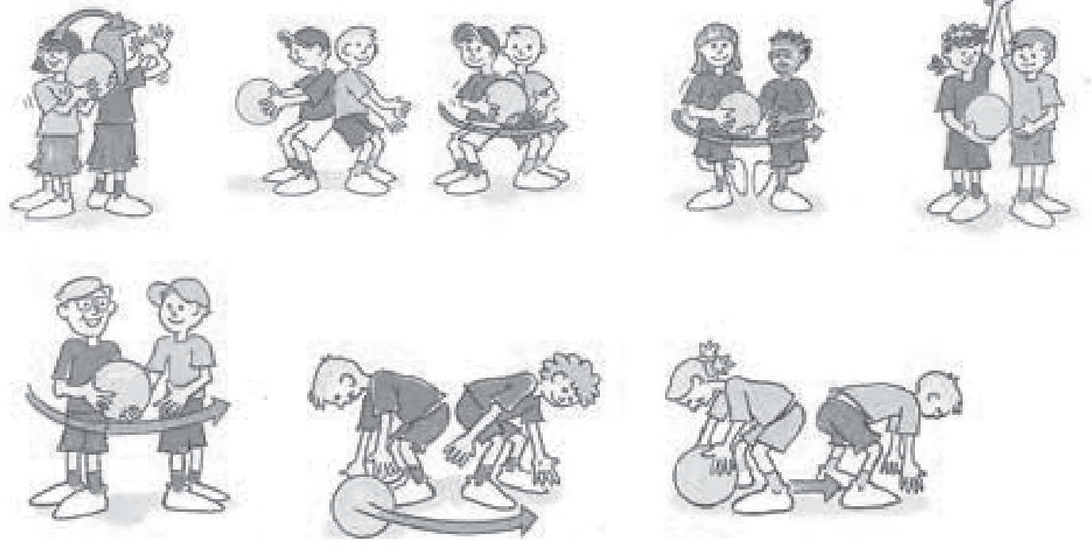

Në fazën e ftohjes, në formë rrethi, nxënësit fillojnë ta rregullojnë frymëmarrjen, duke marrë frymë me hundë dhe duke liruar frymëmarrjen me gojë. Shkriftojnë trupin në ecje të lirë sipas dëshirës.
VLERËSIMI I NXËNËSVE:
Vlerësimi, lista e kontrollit, pjesëmarrja aktive dhe vlerësimi formativ.
DETYRAT DHE PUNA E PAVARUR:
Secili nxënës argëtohet duke kryer këto veprime.
Reflektimi për rrjedhën e orës mësimore:

SHFMU ASPEKTET E PËRGJITHSHME TË PLANIT TË ORËS MËSIMORE
Mësimdhënësi/ja: Data:
Fusha kurrikulare: Edukatë fizike, sportet dhe shëndeti
Lënda: Edukatë fizike, sportet dhe shëndeti
Shkalla e kurrikulës: I
Klasa: I
Tema: Ushqimi i shëndetshëm dhe kultura e të ushqyerit | Rezultati i të nxënit të temës:  Shpjegon prejardhjen e ushqimeve që konsumon
Rezultatet e të nxënit për kompetencat kryesore të shkallës (të synuara): I.3, II.1.8, III.2, IV.4.5.6, V.3
Rezultatet e fushës së kurrikulës (të synuara):
Dallon mënyrën e drejtë të të ushqyerit sipas rutinës, ushqimin e shëndetshëm e jo të shëndetshëm dhe shpjegon ndikimin e të ushqyerit në rritje dhe në zhvillim.
ASPEKTET SPECIFIKE TË PLANIT TË ORËS MËSIMORE
Njësia mësimore: Pikturoj me ngjyrat e ushqimeve
Fjalët kyçe: Ushqimi, vitaminat
Rezultati/et e të nxënit për orë mësimore:
Shpjegon ushqimet që ngjyros dhe tregon prejardhjen e tyre.

Kriteret e suksesit:
- Përshkruan të jetuarit në mënyrë të shëndetshme;
- Organizon ushqimet sipas ngjyrave.
Burimet, mjetet e konkretizimit dhe materialet mësimore: ushqime ngjyra-ngjyra, tabakë letre, plastelinë, lapustila.
Përdorimi i TIK-ut:
Interneti,
https://www.youtube.com/watch?v=8fhdCoqI-tI
https://www.youtube.com/watch?v=ekFz1BFjxrk
https://www.youtube.com/watch?v=g8bAwh2GNvw
Lidhja me lëndët e tjera mësimore dhe/apo çështjet ndërkurrikulare: Gjuhë dhe komunikim, TIK interneti.
PËRSHKRIMI I METODOLOGJISË DHE VEPRIMTARITË E PUNËS ME NXËNËS GJATË ORËS MËSIMORE
Prezantimi i temës, nxjerrim paranjohuritë përmes pyetjeve të hapura. U tregohen nxënësve figurat. Ata shpjegojnë si i kuptojnë ato.
Mësimdhënësi sqaron nxënësit mbi higjienën e ushqimeve, që përfshin:
- pastrimin e tyre me ujë të bollshëm e të pastër;
- ruajtja në vende të freskëta, frigorifer;
- leximi i skadimit;
- përdorimi i tyre sipas piramidës ushqimore.
Mësimdhënësi bën parapërgatitjen e nxënësve për aktivitet, duke i ndarë në grupe me detyra të veçanta (ngjyrosja e fruta perimeve që shikojnë në figurë, rrethimi i ushqimeve që pëlqejnë më shumë, shkruajnë frutën e tyre të preferuar etj.).
Me plastelinë, krijon ushqimin që konsumoi në mëngjes.
Në fazën e mbylljes, 5 minuta praktikohen lojëra, si: “Kapi macja miun” etj.
Pastaj, në formë rrethi, nxënësit fillojnë ta rregullojnë.
VLERËSIMI I NXËNËSVE:
Vlerësimi, lista e kontrollit, pjesëmarrja aktive dhe vlerësimi formativ.
DETYRAT DHE PUNA E PAVARUR:
Secili nxënës duhet të shprehë mendimin e vet mbi frutat dhe perimet.

Reflektimi për rrjedhën e orës mësimore:

SHFMU ASPEKTET E PËRGJITHSHME TË PLANIT TË ORËS MËSIMORE
Mësimdhënësi/ja: Data:
Fusha kurrikulare: Edukatë fizike, sportet dhe shëndeti
Lënda: Edukatë fizike, sportet dhe shëndeti
Shkalla e kurrikulës: I
Klasa: I
Tema: Ushqimi i shëndetshëm dhe kultura e të ushqyerit | Rezultati i të nxënit të temës:  Njeh produktet e ushqimit nga bota bimore dhe shtazore
Rezultatet e të nxënit për kompetencat kryesore të shkallës (të synuara): I.3.6.8 II.1.5.8 III.2. IV.4.5.6 V.3 Vl.7

Rezultatet e fushës së kurrikulës (të synuara):
Dallon mënyrën e drejtë të të ushqyerit sipas rutinës, ushqimin e shëndetshëm dhe jo të shëndetshëm dhe shpjegon ndikimin e të ushqyerit në rritje dhe në zhvillim.

ASPEKTET SPECIFIKE TË PLANIT TË ORËS MËSIMORE
Njësia mësimore: Në kuzhinën time
Fjalët kyçe: ushqime bimore, ushqime shtazore, piramida e ushqimit, të dobishme.
Rezultati/et e të nxënit për orë mësimore:
Emërton ushqimet bimore dhe shtazore.

Kriteret e suksesit:
- Përshkruan të ushqyerit sipas piramidës ushqimore;
- Dallon ushqimet bimore dhe shtazore;
- Plotëson tabelën sipas kërkesës.

Burimet, mjetet e konkretizimit dhe materialet mësimore: tabakë letre, lapustila, foto, video.
Përdorimi i TIK-ut:
Interneti.
https://www.youtube.com/watch?v=85oCQiO62wA
https://www.youtube.com/watch?v=4JNzihwNO8w
Lidhja me lëndët e tjera mësimore dhe/apo çështjet ndërkurrikulare: Gjuhë dhe komunikim, TIK interneti.

PËRSHKRIMI I METODOLOGJISË DHE VEPRIMTARITË E PUNËS ME NXËNËS GJATË ORËS MËSIMORE
Prezantimi i temës, nxjerrim paranjohuritë përmes pyetjeve të hapura. Pyetje të mundshme:
Pse quhen ushqime bimore? Pse quhen ushqime shtazore? Cila është piramida ushqimore? Pse ka rëndësi përdorimi sipas piramidës ushqimore?
U tregohen nxënësve video mbi zakonet e mira të jetesës, ku përveç higjienës, hyn edhe ushqyerja e shëndetshme. Ata shpjegojnë si i kuptojnë ato.
Mësimdhënësi sqaron nxënësit mbi grupet e ushqimeve, bimore dhe shtazore. Shkruan në dërrase në dy kolona, ushqimet për secilin grup. I gjithë ushqimi vjen nga bimët.
Karbohidratet gjenden te drithërat.
Yndyrat i gjejmë te vaji i ullirit, bulmeti, lajthia dhe arra.
Proteinat i gjejmë te mishi, qumështi, peshku, vezët, arrat, bajamet dhe bishtajat. Vitaminat i gjejmë te perimet, frutat, drithërat dhe qumështi.
Ujin e gjejmë te lëngjet, frutat, perimet dhe shumica e ushqimeve. Ai është i domosdoshëm për të gjitha format e jetës
Mineralet i gjejmë te perimet, frutat, mishi dhe qumështi. Ato janë lëndë me rëndësi jetësore për njeriun. Fibrat i gjejmë te frutat, perimet dhe drithërat.
Mësimdhënësi bën parapërgatitjen e nxënësve për aktivitet, duke i ndarë në grupe me detyra të veçanta (vizatim i piramidës, vizatim i fruta dhe perimeve që ata pëlqejnë etj.).

VLERËSIMI I NXËNËSVE:
Vlerësimi, lista e kontrollit, pjesëmarrja aktive dhe vlerësimi formativ.
DETYRAT DHE PUNA E PAVARUR:
Secili nxënës duhet të shprehë mendimin e vet mbi temën .
Veprimtaria e tekstit. Plotësojnë tabelën me ushqime që marrin nga bimët edhe nga kafshët, duke u bazuar edhe në videot e mësipërme.

Reflektimi për rrjedhën e orës mësimore:

SHFMU ASPEKTET E PËRGJITHSHME TË PLANIT TË ORËS MËSIMORE
Mësimdhënësi/ja: Data:
Fusha kurrikulare: Edukatë fizike, sportet dhe shëndeti
Lënda: Edukatë fizike, sportet dhe shëndeti
Shkalla e kurrikulës: I
Klasa: I: I Klasa: I
Tema: Ushqimi i shëndetshëm dhe kultura e të ushqyerit | Rezultati i të nxënit të temës:  Vlerëson ndikimin e ushqimit dhe aktiviteteve fizike në shëndet.
Rezultatet e të nxënit për kompetencat kryesore të shkallës (të synuara): I.3.II.5.III.2. IV.4.5.6 V.3 Vl.7
Rezultatet e fushës së kurrikulës (të synuara):

Dallon mënyrën e drejtë të të ushqyerit sipas rutinës, ushqimin e shëndetshëm dhe jo të shëndetshëm dhe shpjegon ndikimin e të ushqyerit në rritje dhe në zhvillim.

ASPEKTET SPECIFIKE TË PLANIT TË ORËS MËSIMORE
Njësia mësimore: Ushqimi dhe aktiviteti fizik
Fjalët kyçe: higjienë, ushtrime, lojë, veshje.
Rezultati/et e të nxënit për orë mësimore:
- Komenton ndikimin e ushqimit në shëndet;
- Komenton ndikimin e ushtrimeve fizike në shëndet.

Kriteret e suksesit:
- Përshkruan të ushqyerit në mënyrë të shëndetshme;
- Kupton se jeta pasive, çon në obezitet;
- Praktikon veprimtari, lojëra për të qenë i shëndetshëm.
Burimet, mjetet e konkretizimit dhe materialet mësimore: tabakë letre, plastelinë, lapustila, furçë dhëmbësh, pastë dhëmbësh.
Përdorimi i TIK-ut:
Interneti,
https://www.youtube.com/watch?v=EhfOZMOF9w4&t=81s https://www.youtube.com/watch?v=e1wLP6hByEE&t=52s
https://www.youtube.com/watch?v=pmgkj01uUTw
Lidhja me lëndët tjera mësimore dhe/apo çështjet ndërkurrikulare: Gjuhë dhe komunikim, TIK
PËRSHKRIMI I METODOLOGJISË DHE VEPRIMTARITË E PUNËS ME NXËNËS GJATË ORËS MËSIMORE
Prezantimi i temës, nxjerrim paranjohuritë përmes pyetjeve të hapura.
U tregohen nxënësve video mbi zakonet e mira të jetesës. Ata shpjegojnë si i kuptojnë ato. Mësimdhënësi sqaron nxënësit mbi energjinë që marrim nga ushqimet dhe rëndësinë e aktivitetit dhe lojërave në shkollë dhe jashtë saj.
Kaloria është një njësi matëse, mirëpo nuk mat peshën ose gjatësinë, por sasinë e energjisë që çlirohet kur trupi shpërbën (tret dhe thith) ushqimin.
Trupi ka nevojë për kalori për energji. Marrja e shumë kalorive, mund të çojë në shtim në peshë.
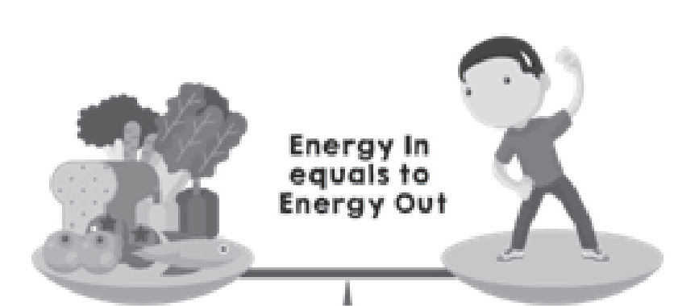
Duhet ekuilibër në marrjen dhe shpenzimin e kalorive.

Të qenët aktiv për një orë ose më shumë orë çdo ditë, duke luajtur sport, duke luajtur lojëra ose duke ngarë biçikletën etj., ka shumë rëndësi.
Të qenët aktiv çdo ditë, jep shëndet fizik e mendor. Qartësohen nxënësit se shikimi i televizorit dhe luajtja e video-lojërave, duhet të kufizohet, jo më shumë se 2 orë në ditë.
Në fazën e mbylljes praktikohen lojëra, si: “Kapi macja miun”, “Postieri”.

VLERËSIMI I NXËNËSVE:
Vlerësimi, lista e kontrollit, pjesëmarrja aktive dhe vlerësimi formativ.
DETYRAT DHE PUNA E PAVARUR:
Secili nxënës duhet të shprehë mendimin e vet mbi rëndësinë e balancës të aktivitetit fizik dhe ushqimit. Veprimtaria e tekstit.

Reflektimi për rrjedhën e orës mësimore:

SHFMU ASPEKTET E PËRGJITHSHME TË PLANIT TË ORËS MËSIMORE
Mësimdhënësi/ja: Data:
Fusha kurrikulare: Edukatë fizike, sportet dhe shëndeti
Lënda: Edukatë fizike, sportet dhe shëndeti
Shkalla e kurrikulës: I
Klasa: I
Tema: Shëndeti dhe higjiena personale | Rezultati i të nxënit të temës:  Përkufizon shëndetin dhe faktorët që ndikojnë në shëndet.
Rezultatet e të nxënit për kompetencat kryesore të shkallës (të synuara): I.3 III. 2.7 IV.2.5.6
V.1.7 VI.7

Rezultatet e fushës së kurrikulës (të synuara):

Demonstron shkathtësi dhe shprehi për mirëmbajtjen e higjienës personale në shtëpi, në shkollë dhe mjedis.
ASPEKTET SPECIFIKE TË PLANIT TË ORËS MËSIMORE
Njësia mësimore: Kujdesi për veten
Fjalët kyçe: kujdes, sapun, veshje, shëndet.
Rezultati/et e të nxënit për orë mësimore:

Përshkruan mënyra të thjeshta që tregojnë kujdes për veten.

Kriteret e suksesit:
- Tregon si kujdeset për higjienën personale;
- Emërton së paku dy preparate higjienike.
Burimet, mjetet e konkretizimit dhe materialet mësimore: Libri i nxënësit
Lidhja me lendet tjera mësimore dhe/apo çështjet ndërkurrikulare: Gjuhët dhe komunikimi, Njeriu dhe natyra, Shkathtësi për jetë.
PËRSHKRIMI I METODOLOGJISË DHE VEPRIMTARITË E PUNËS ME NXËNËS GJATË ORËS MËSIMORE
Aktiviteti i parë
Njihen nxënësit me njësinë mësimore.
Nxiten të tregojnë si kujdesen për veten e tyre duke u drejtuar pyetjet:
- Si kujdeseni për veten tuaj?
Kush ju ndihmon?

Aktiviteti i dytë
Shpjegohet me fjalë të thjeshta çfarë është higjiena personale.
Hapen librat dhe nxiten nxënësit të shprehin mendimin e tyre rreth figurave të paraqitura.
Ndihmohen me pyetjet:
- Çfarë po bëjnë fëmijët?
- Me se i ka larë duart vajza?
- Si duken duart e saj?
- Sa herë duhet t’i lajmë duart?
Lexohet fjalia poshtë figurës së bashku me nxënësit: I laj duart disa herë në ditë.
Vazhdon njësoj diskutimi edhe për figurat e tjera.

Aktiviteti i tretë
Përmblidhen mendimet e nxënësve në lidhje me veprimet që tregojnë kujdes për higjienën personale. Përforcohen njohuritë, duke punuar veprimtarinë në librin e nxënësit.
Në figurat e dhëna, nxënësit zgjedhin të parën dhe të tretën.
VLERËSIMI I NXËNËSVE:
Lista e kontrollit
Mësimdhënësi/ja vlerëson nxënësit në mënyrë individuale për:
përshkrimin e mënyrave të thjeshta që tregojnë kujdes për veten;
pjesëmarrjen aktive në orën e mësimit.
DETYRAT DHE PUNA E PAVARUR:
Praktikoni kujdesin për higjienën personale.

Reflektimi për rrjedhën e orës mësimore:

SHFMU ASPEKTET E PËRGJITHSHME TË PLANIT TË ORËS MËSIMORE
Mësimdhënësi/ja: Data:
Fusha kurrikulare: Edukatë fizike, sportet dhe shëndeti
Lënda: Edukatë fizike, sportet dhe shëndeti
Shkalla e kurrikulës: I
Klasa: I
Tema: Shëndeti dhe higjiena personale | Rezultati i të nxënit të temës:  Tregon rëndësinë e shëndetit dental dhe oral.
Rezultatet e të nxënit për kompetencat kryesore të shkallës (të synuara): I.3 II.8 III. 2.7 IV.2.5 V.4 VI.7

Rezultatet e fushës së kurrikulës (të synuara): demonstron shkathtësi dhe shprehi për mirëmbajtjen e higjienës personale në shtëpi, në shkollë dhe mjedis.
ASPEKTET SPECIFIKE TË PLANIT TË ORËS MËSIMORE
Njësia mësimore: Higjiena e gojës
Fjalët kyçe: dentist, pastë dhëmbësh, furçë dhëmbësh.
Rezultati/et e të nxënit për orë mësimore:
Tregon si duhet të kujdeset për dhëmbët.

Kriteret e suksesit:
- Përshkruan kohën për pastrimin e dhëmbëve;
- Format e pastrimit të dhëmbëve dhe mjetet e nevojshme.
Burimet, mjetet e konkretizimit dhe materialet mësimore: libri i nxënësit.
Lidhja me lëndët e tjera mësimore dhe/apo çështjet ndërkurrikulare: Gjuhët dhe komunikimi, Njeriu dhe natyra, Shkathtësi për jetë.
PËRSHKRIMI I METODOLOGJISË DHE VEPRIMTARITË E PUNËS ME NXËNËS GJATË ORËS MËSIMORE
Aktiviteti i parë
Njihen nxënësit me njësinë mësimore Nxiten të diskutojnë duke u drejtuar pyetjet:
- A ju ka dhembur ndonjëherë dhëmbi?
- Çfarë keni bërë?

Aktiviteti i dytë
Shpjegohet me fjalë të thjeshta çfarë është higjiena e gojës.
Hapen librat dhe nxënësit nxiten të shprehin mendimin e tyre rreth figurës së parë. Ndihmohen me pyetjet:
- Çfarë mban vajza në duar?
- Përse shërben furça dhe pasta e dhëmbëve?
Pse duhet t’i lajmë rregullisht dhëmbët?
Vazhdon diskutimi edhe për figurat e tjera.

Aktiviteti i tretë
Përmblidhen mendimet e nxënësve në lidhje me kujdesin që duhet të tregojnë për higjienën e gojës. Përforcohen njohuritë duke punuar veprimtarinë në librin e nxënësit.
VLERËSIMI I NXËNËSVE:
Lista e kontrollit
Mësimdhënësi/ja vlerëson nxënësit në mënyrë individuale për:
- mendimet që shfaqin në lidhje me higjienën e gojës;
pjesëmarrjen aktive në orën e mësimit.

DETYRAT DHE PUNA E PAVARUR:
Kontrolloni dhëmbët tuaj te dentisti.

Reflektimi për rrjedhën e orës mësimore:

SHFMU ASPEKTET E PËRGJITHSHME TË PLANIT TË ORËS MËSIMORE
Mësimdhënësi/ja: Data:
Fusha kurrikulare: Edukatë fizike, sportet dhe shëndeti
Lënda: Edukatë fizike, sportet dhe shëndeti
Shkalla e kurrikulës: I
Klasa: I
Tema: Shëndeti dhe higjiena personale | Rezultati i të nxënit të temës:  Përkufizon shëndetin dhe faktorët që ndikojnë në shëndet.
Rezultatet e të nxënit për kompetencat kryesore të shkallës (të synuara): I.3 II.8 III. 2.7 IV.2.5.6 V.1.4.7 VI.7
Rezultatet e fushës së kurrikulës (të synuara):
Demonstron shkathtësi dhe shprehi për mirëmbajtjen e higjienës personale në shtëpi, në shkollë dhe në mjedis.
ASPEKTET SPECIFIKE TË PLANIT TË ORËS MËSIMORE
Njësia mësimore: Çfarë janë mikrobet?
Fjalët kyçe: mikrobe, gjallesa.
Rezultati/et e të nxënit për orë mësimore:
- Përshkruan çfarë janë mikrobet;
- Shpjegon pse janë mikrobet të dëmshme.

Kriteret e suksesit:
- Emërton vendet ku gjenden mikrobet dhe se a mund t’i shohim ato;
- Tregon disa mënyra për t’u mbrojtur nga mikrobet.
Burimet, mjetet e konkretizimit dhe materialet mësimore: libri i nxënësit, sapun, ujë, peshqir personal ose peceta letre.
Lidhja me lëndët e tjera mësimore dhe/apo çështjet ndërkurrikulare:
Gjuhët dhe komunikimi, Njeriu dhe natyra, Shkathtësi për jetë.
PËRSHKRIMI I METODOLOGJISË DHE VEPRIMTARITË E PUNËS ME NXËNËS GJATË ORËS MËSIMORE
Aktiviteti i parë
Njihen nxënësit me njësinë mësimore.
Kujtojnë njohuritë që kanë marrë për gjallesat në lëndën Njeriu dhe natyra. Nxiten të tregojnë disa gjallesa.

Aktiviteti i dytë
Shpjegohet me fjalë të thjeshta çfarë janë mikrobet si dhe rreziku që ato paraqesin për shëndetin. Nxiten nxënësit të shprehin mendime se si mund të mbrohemi prej tyre.

Hapen librat, lexohet materiali i dhënë dhe diskutohet rreth figurave
Pse mikrobet nuk i shohim dot me sy të lirë?
Si mendoni, pse djali qëndron i shtrirë në shtrat?
Nga e kuptoni që është sëmurë?
Pse duhet t’i lajmë duart rregullisht?

Aktiviteti i tretë
Praktikohet larja e duarve nga nxënësit duke ndjekur hapat e dhënë.
VLERËSIMI I NXËNËSVE:
Lista e kontrollit
Mësimdhënësi/ja vlerëson nxënësit në mënyrë individuale për:
- praktikimin e larjes së duarve;
pjesëmarrjen aktive në orën e mësimit.
DETYRAT DHE PUNA E PAVARUR:
Praktikoni larjen e duarve në shtëpi disa herë gjatë ditës.
Reflektimi për rrjedhën e orës mësimore:

SHFMU ASPEKTET E PËRGJITHSHME TË PLANIT TË ORËS MËSIMORE
Mësimdhënësi/ja: Data:
Fusha kurrikulare: Edukatë fizike, sportet dhe shëndeti
Lënda: Edukatë fizike, sportet dhe shëndeti
Shkalla e kurrikulës: I
Klasa: I
Tema: Njohja dhe mbrojtja nga rreziqet e ndryshme | Rezultati i të nxënit të temës:  Njeh dhe dallon rreziqet në shkollë, shtëpi dhe mjedisin ku jeton.
Rezultatet e të nxënit për kompetencat kryesore të shkallës (të synuara): I.3 II.5.8 III. 2.3.7 IV.3.6
V.5.6 VI.2.3.4
Rezultatet e fushës së kurrikulës (të synuara):

Identifikon rreziqet e ndryshme në, shtëpi në shkollë dhe në mjedisin ku jeton.
ASPEKTET SPECIFIKE TË PLANIT TË ORËS MËSIMORE
Njësia mësimore: Rreziku në shkollë
Fjalët kyçe: rrezik, kujdes, rregull.
Rezultati/et e të nxënit për orë mësimore:
Dallon veprime që përbëjnë rrezik në shkollë.

Kriteret e suksesit:
- Tregon së paku për një shenjë të rrezikut që është e vendosur në shkollë;
- Tregon për ndonjë shenje tjetër që paraqet rrezik.
Burimet, mjetet e konkretizimit dhe materialet mësimore: libri i nxënësit
Lidhja me lëndët e tjera mësimore dhe/apo çështjet ndërkurrikulare: Gjuhët dhe komunikimi, Njeriu dhe natyra, Shkathtësi për jetë.
PËRSHKRIMI I METODOLOGJISË DHE VEPRIMTARITË E PUNËS ME NXËNËS GJATË ORËS MËSIMORE
Aktiviteti i parë
Njihen nxënësit me njësinë mësimore
Nxiten të tregojnë disa rregulla që duhet të zbatojnë në shkollë.
Si mendoni, pse duhet të zbatojmë rregulla?

Aktiviteti i dytë
Shpjegohet me fjalë të thjeshta, fjala rrezik duke e lidhur me zbatimin e rregullave, në mënyrë që të parandalohen rreziqe të mundshme.
Nxiten nxënësit të tregojnë disa veprime që mund të përbëjnë rrezik për ta, gjatë kohës që janë në shkollë dhe listohen në tabelë.

Hapen librat, lexohet materiali i dhënë dhe diskutohet rreth figurave Gjatë diskutimit, nxënësit sjellin edhe përvojat e tyre të ngjashme ose jo.

Aktiviteti i tretë
Përforcohen njohuritë e nxënësve duke punuar veprimtarinë në libër dhe duke iu përgjigjur pyetjes:
Pse duhet të tregojmë kujdes kur jemi në shkollë?
VLERËSIMI I NXËNËSVE:
Lista e kontrollit
Mësimdhënësi/ja vlerëson nxënësit në mënyrë individuale për:
mendimet që shprehin dhe argumentojnë në lidhje me rreziqet në shkollë;
pjesëmarrjen aktive në orën e mësimit.

DETYRAT DHE PUNA E PAVARUR:
Reflektimi për rrjedhën e orës mësimore:

SHFMU ASPEKTET E PËRGJITHSHME TË PLANIT TË ORËS MËSIMORE
Mësimdhënësi/ja: Data:
Fusha kurrikulare: Edukatë fizike, sportet dhe shëndeti
Lënda: Edukatë fizike, sportet dhe shëndeti
Shkalla e kurrikulës: I
Klasa: I
Tema: Njohja dhe mbrojtja nga rreziqet e ndryshme | Rezultati i të nxënit të temës:  Njeh dhe dallon rreziqet në shkollë, shtëpi dhe mjedisin ku jeton.
Rezultatet e të nxënit për kompetencat kryesore të shkallës (të synuara): I.3 III. 2.7 IV.2.4.5.6 V.4.5 VI.3.7
Rezultatet e fushës së kurrikulës (të synuara):
Identifikon rreziqet e ndryshme në shtëpi, në shkollë dhe në mjedisin ku jeton.
ASPEKTET SPECIFIKE TË PLANIT TË ORËS MËSIMORE
Njësia mësimore: Rreziku në shtëpi
Fjalët kyçe: rrezik, kujdes, rregull.
Rezultati/et e të nxënit për orë mësimore:
Dallon veprime që përbëjnë rrezik në shtëpi.
Kriteret e suksesit:
- Emërton së paku dy objekte apo gjësende që paraqesin rrezik në shtëpi;
- Përshkruan disa mjete që mund të jenë rrezik në shtëpi.

Burimet, mjetet e konkretizimit dhe materialet mësimore: libri i nxënësit
Lidhja me lëndët e tjera mësimore dhe/apo çështjet ndërkurrikulare: Gjuhët dhe komunikimi, Njeriu dhe natyra, Shkathtësi për jetë.

PËRSHKRIMI I METODOLOGJISË DHE VEPRIMTARITË E PUNËS ME NXËNËS GJATË ORËS MËSIMORE
Aktiviteti i parë
Njihen nxënësit me njësinë mësimore.
Nxiten të tregojnë për lojërat që luajnë në shtëpi.

Aktiviteti i dytë
Shpjegohet se edhe në shtëpi duhet të tregohen të kujdesshëm, në mënyrë që të parandalohen rreziqe të mundshme.
Tërhiqet vëmendja tek objekte të tilla, si: prizat, sendet e mprehta ose me majë, detergjentet larëse, barnat etj.
Hapen librat, lexohet materiali i dhënë dhe diskutohet rreth figurave Gjatë diskutimit, nxënësit sjellin edhe përvojat e tyre të ngjashme ose jo.

Aktiviteti i tretë
Përforcohen njohuritë e nxënësve duke punuar veprimtarinë në libër. Identifikojnë objektet e rrezikshme duke i rrethuar.
VLERËSIMI I NXËNËSVE:
Lista e kontrollit
Mësimdhënësi/ja vlerëson nxënësit në mënyrë individuale për:
mendimet që shprehin dhe argumentojnë në lidhje me rreziqet në shtëpi;
pjesëmarrjen aktive në orën e mësimit.

DETYRAT DHE PUNA E PAVARUR:
Listo emrat e tri objekteve që ke në shtëpi, të cilat përbëjnë rrezik për shëndetin.
Reflektimi për rrjedhën e orës mësimore:

SHFMU ASPEKTET E PËRGJITHSHME TË PLANIT TË ORËS MËSIMORE
Mësimdhënësi/ja: Data:
Fusha kurrikulare: Edukatë fizike, sportet dhe shëndeti
Lënda: Edukatë fizike, sportet dhe shëndeti
Shkalla e kurrikulës: I
Klasa: I
Tema: Njohja dhe mbrojtja nga rreziqet e ndryshme | Rezultati i të nxënit të temës:  Kupton rëndësinë e përdorimit të barnave për shëndetin e tij/saj.
Rezultatet e të nxënit për kompetencat kryesore të shkallës (të synuara): I.3 III. 2.4.7 IV.2.3.V.4.5 VI..7
Rezultatet e fushës së kurrikulës (të synuara):

Identifikon produktet dhe mjetet, të cilat nuk preken dhe nuk konsumohen dhe kupton se çfarë janë barnat dhe substancat e dëmshme.

ASPEKTET SPECIFIKE TË PLANIT TË ORËS MËSIMORE
Njësia mësimore: Kujdesi me barnat
Fjalët kyçe: rrezik, kujdes, barna.
Rezultati/et e të nxënit për orë mësimore:
Përshkruan rëndësinë e barnave për shëndetin.

Kriteret e suksesit:
- Emërton disa barna që ka përdorur me rekomandimin e mjekut;
- Përshkruan kohën kur duhen përdorur barnat të caktuara.

Burimet, mjetet e konkretizimit dhe materialet mësimore: libri i nxënësit
Lidhja me lëndët e tjera mësimore dhe/apo çështjet ndërkurrikulare: Gjuhët dhe komunikimi, Njeriu dhe natyra, Shkathtësi për jetë.
PËRSHKRIMI I METODOLOGJISË DHE VEPRIMTARITË E PUNËS ME NXËNËS GJATË ORËS MËSIMORE
Aktiviteti i parë
Njihen nxënësit me njësinë mësimore. Nxiten të diskutojnë rreth pyetjeve:
A jeni sëmurur ndonjëherë?
Çfarë keni ndier?
Çfarë keni bërë?

Aktiviteti i dytë
Shpjegohet se çfarë janë barnat dhe rëndësia që ato kanë për të na shëruar kur jemi sëmurë.
Theksohet rëndësia që ka përdorimi i barnave në prani të prindërve dhe asnjëherë vetëm, në mënyrë që të parandalohen rreziqe të mundshme.
Hapen librat, lexohet materiali i dhënë dhe diskutohet rreth figurave.
Gjatë diskutimit, nxënësit sjellin përvoja nga jeta e tyre në lidhje me përdorimin e barnave.

Aktiviteti i tretë
Nxënësit shkruajnë dy këshilla në lidhje me përdorimin e barnave, p.sh.
Barnat përdoren me ndihmën e prindërve. Barnat përdoren me orar.

VLERËSIMI I NXËNËSVE:
Lista e kontrollit
Mësimdhënësi/ja vlerëson nxënësit në mënyrë individuale për:
mendimet që shprehin dhe argumentojnë në lidhje me kujdesin e përdorimit të barnave;
pjesëmarrjen aktive në orën e mësimit.

DETYRAT DHE PUNA E PAVARUR:
Reflektimi për rrjedhën e orës mësimore:

SHFMU ASPEKTET E PËRGJITHSHME TË PLANIT TË ORËS MËSIMORE
Mësimdhënësi/ja: Data:
Fusha kurrikulare: Edukatë fizike, sportet dhe shëndeti
Lënda: Edukatë fizike, sportet dhe shëndeti
Shkalla e kurrikulës: I
Klasa: I
Tema: Njohja dhe mbrojtja nga rreziqet e ndryshme | Rezultati i të nxënit të temës:  Identifikon personat apo institucionet ku mund të kërkojë ndihmë.
Rezultatet e të nxënit për kompetencat kryesore të shkallës (të synuara): I.3 II.8 III. 2.3.7
IV.2.4.5 V.4 VI.7

Rezultatet e fushës së kurrikulës (të synuara):

Identifikon produktet dhe mjetet, të cilat nuk preken dhe nuk konsumohen dhe kupton se çfarë janë barnat dhe substancat e dëmshme.

ASPEKTET SPECIFIKE TË PLANIT TË ORËS MËSIMORE
Njësia mësimore: Mik i mirë për shëndetin
Fjalët kyçe: mjek pediatër, spital.
Rezultati/et e të nxënit për orë mësimore:
Dallon personat dhe institucionet ku mund të kërkojë ndihmë kur është i/e sëmurë.

Kriteret e suksesit:
- Emërton disa mjekë sipas nevojës se ku duhet kërkuar ndihmë;
- Ndan përvojat e tij me të tjerët në një situatë ku ka kërkuar ndihmë.
Burimet, mjetet e konkretizimit dhe materialet mësimore: libri i nxënësit
Lidhja me lëndët e tjera mësimore dhe/apo çështjet ndërkurrikulare: Gjuhët dhe komunikimi, Njeriu dhe natyra, Shkathtësi për jetë.
PËRSHKRIMI I METODOLOGJISË DHE VEPRIMTARITË E PUNËS ME NXËNËS GJATË ORËS MËSIMORE
Aktiviteti i parë
Nxiten nxënësit të diskutojnë rreth pyetjes:
Çfarë bëni kur jeni sëmurë?
Dëgjohen mendimet e tyre dhe listohen në tabelë.
Njihen nxënësit me njësinë mësimore.
Aktiviteti i dytë
Shpjegohet rëndësia që ka njoftimi i menjëhershëm i prindërve për shqetësimet që kanë në lidhje me shëndetin e tyre.
Hapen librat, lexohet materiali i dhënë dhe diskutohet rreth figurave. Gjatë diskutimit, nxënësit sjellin përvoja nga jeta e tyre.
Tërhiqet vëmendja te puna e mjekut pediatër (mjeku që viziton fëmijët). Theksohet rëndësia që ka zbatimi i këshillave të tij me përpikëri.
Pse ndonjëherë shkojmë në spital kur jemi sëmurë?

Aktiviteti i tretë
Përforcohen njohuritë e nxënësve duke zhvilluar një bisedë me mjeken ose mjekun pediatër.

VLERËSIMI I NXËNËSVE:
Lista e kontrollit
Mësimdhënësi/ja vlerëson nxënësit në mënyrë individuale për:
identifikimin e personave dhe institucioneve ku mund të kërkojë ndihmë kur është i/e sëmurë;
pjesëmarrjen aktive në orën e mësimit.

DETYRAT DHE PUNA E PAVARUR:
Reflektimi për rrjedhën e orës mësimore:

SHFMU ASPEKTET E PËRGJITHSHME TË PLANIT TË ORËS MËSIMORE
Mësimdhënësi/ja: Data:
Fusha kurrikulare: Edukatë fizike, sportet dhe shëndeti
Lënda: Edukatë fizike, sportet dhe shëndeti
Shkalla e kurrikulës: I
Klasa: I
Tema: Unë dhe mjedisi | Rezultati i të nxënit të temës:  Identifikon faktorët e mjedisit të jashtëm që ndikojnë në zhvillimin e tij/saj.
Rezultatet e të nxënit për kompetencat kryesore të shkallës (të synuara): I.1.3 II,8 III. 2.7 IV.2.6
V.5.7 VI.6

Rezultatet e fushës së kurrikulës (të synuara): Kupton rëndësinë e zhvillimit të vazhdueshëm të aftësive fizike dhe ndikimin e mjedisit në shëndetin dhe cilësinë e jetës.

ASPEKTET SPECIFIKE TË PLANIT TË ORËS MËSIMORE
Njësia mësimore: Pema dhe druvari
Fjalët kyçe: pemë, druvar, pranverë, verë, vjeshtë, dimër.
Rezultati/et e të nxënit për orë mësimore:
Përshkruan rëndësinë që kanë pemët për natyrën dhe shëndetin e njeriut.

Kriteret e suksesit:
- Shpjegon rëndësinë që ka kujdesi për pemët;
- Emërton pemët e preferuara.
Burimet, mjetet e konkretizimit dhe materialet mësimore: libri i nxënësit, ngjyra.
Lidhja me lendet tjera mësimore dhe/apo çështjet ndërkurrikulare: Gjuhët dhe komunikimi, Njeriu dhe natyra, Shkathtësi për jetë.

PËRSHKRIMI I METODOLOGJISË DHE VEPRIMTARITË E PUNËS ME NXËNËS GJATË ORËS MËSIMORE
Aktiviteti i parë
Nxiten nxënësit të diskutojnë rreth pyetjes:
Çfarë bëni kur jeni sëmurë?
Dëgjohen mendimet e tyre dhe listohen në tabelë.
Njihen nxënësit me njësinë mësimore.

Aktiviteti i parë
Nxiten nxënësit të tregojnë disa karakteristika për stinët e vitit. Dëgjohen mendimet e tyre dhe listohen në tabelë.

Stina | Çfarë ndodh?
pranvera
vera
vjeshta
dimri

Njihen nxënësit me njësinë mësimore.

Aktiviteti i dytë
Lexohet përralla “Pema dhe druvari”.
Diskutohet rreth përmbajtjes, duke drejtuar pyetjet:
Si ishte pema në pranverë?
Si ishte në verë?
Si ishte në vjeshtë?
Pse druvari nuk e preu pemën?
Shpjegohet rëndësia që kanë pemët për shëndetin tonë.
Pse ndonjëherë shkojmë në spital kur jemi sëmurë?

Aktiviteti i tretë
Nxënësit ngjyrosin pemën sipas dëshirës.

VLERËSIMI I NXËNËSVE:
Lista e kontrollit
Mësimdhënësi/ja vlerëson nxënësit në mënyrë individuale për:
shpjegimet që japin në lidhje me rëndësinë e pemëve;
pjesëmarrjen aktive në orën e mësimit.

DETYRAT DHE PUNA E PAVARUR:
Reflektimi për rrjedhën e orës mësimore:

SHFMU ASPEKTET E PËRGJITHSHME TË PLANIT TË ORËS MËSIMORE
Mësimdhënësi/ja: Data:
Fusha kurrikulare: Edukatë fizike, sportet dhe shëndeti
Lënda: Edukatë fizike, sportet dhe shëndeti
Shkalla e kurrikulës: I
Klasa: I
Tema: Unë dhe mjedisi | Rezultati i të nxënit të temës:  Dallon mjediset e përshtatshme për zhvillimin e aktiviteteve fizike.
Rezultatet e të nxënit për kompetencat kryesore të shkallës (të synuara): I.3 III. 2. IV.2.6 V.5 VI. 3.6
Rezultatet e fushës së kurrikulës (të synuara):

Kupton rëndësinë e zhvillimit të vazhdueshëm të aftësive fizike dhe ndikimin e mjedisit në shën- detin dhe cilësinë e jetës.

ASPEKTET SPECIFIKE TË PLANIT TË ORËS MËSIMORE
Njësia mësimore: Aktiviteti fizik dhe natyra
Fjalët kyçe: mjedis i sigurt, park, fushë sporti.
Rezultati/et e të nxënit për orë mësimore:
Shpjegon rëndësinë që ka zhvillimi i aktivitetit fizik në mjedise të sigurta.

Kriteret e suksesit:
- Përshkruan një mjedis natyror ku mund të zhvillohet loja;
- Jep mendim për mbrojtjen e natyrës.

Burimet, mjetet e konkretizimit dhe materialet mësimore: libri i nxënësit
Lidhja me lendet tjera mësimore dhe/apo çështjet ndërkurrikulare: Gjuhët dhe komunikimi, Njeriu dhe natyra, Shkathtësi për jetë.

PËRSHKRIMI I METODOLOGJISË DHE VEPRIMTARITË E PUNËS ME NXËNËS GJATË ORËS MËSIMORE
Aktiviteti i parë
Nxiten nxënësit të tregojnë në cilat vende luajnë.
Njihen nxënësit me njësinë mësimore.

Aktiviteti i parë
Nxiten nxënësit të tregojnë në cilat vende luajnë.
Njihen nxënësit me njësinë mësimore.
Aktiviteti i dytë
Tregohen disa mjedise të sigurta ku ata mund të luajnë, si: parku, oborri i shtëpisë ose i shkollës, këndi sportiv.
Shpjegohet rëndësia që ka zgjedhja e këtyre mjediseve për të zhvilluar aktivitete sportive.

Hapen librat, lexohet materiali i dhënë dhe diskutohet rreth figurave. Gjatë diskutimit, nxënësit sjellin përvoja nga jeta e tyre.

Aktiviteti i tretë
Nxënësit luajnë në një mjedis të sigurt në shkollë ose rreth saj.

VLERËSIMI I NXËNËSVE:
Lista e kontrollit
Mësimdhënësi/ja vlerëson nxënësit në mënyrë individuale për:
identifikimin e mjediseve të përshtatshme për zhvillimin e aktiviteteve fizik;
pjesëmarrjen aktive në orën e mësimit.

DETYRAT DHE PUNA E PAVARUR:
Praktikoni lojëra në mjedise të sigurta rreth shtëpisë.

Reflektimi për rrjedhën e orës mësimore:

SHFMU ASPEKTET E PËRGJITHSHME TË PLANIT TË ORËS MËSIMORE
Mësimdhënësi/ja: Data:
Fusha kurrikulare: Edukatë fizike, sportet dhe shëndeti
Lënda: Edukatë fizike, sportet dhe shëndeti
Shkalla e kurrikulës: I
Klasa: I
Tema: Unë dhe mjedisi | Rezultati i të nxënit të temës:  Vlerëson rëndësinë e mjedisit të pastër gjatë aktiviteteve sportive.
Rezultatet e të nxënit për kompetencat kryesore të shkallës (të synuara): I.7 II.2 III. 2. IV.2.6 V.5 VI. 3.6
Rezultatet e fushës së kurrikulës (të synuara):
Kupton rëndësinë e zhvillimit të vazhdueshëm të aftësive fizike dhe ndikimin e mjedisit në shëndetin dhe cilësinë e jetës.
ASPEKTET SPECIFIKE TË PLANIT TË ORËS MËSIMORE
Njësia mësimore: Miq me mjedisin
Fjalët kyçe: mjedis i pastër, shëndet.
Rezultati/et e të nxënit për orë mësimore:
Shpjegon rëndësinë që ka zhvillimi i aktivitetit fizik në mjedis të pastër.

Kriteret e suksesit:
- Përshkruan një mjedis të pastër;
- Ndan një situatë që tregon për ndotje të mjedisit.
Burimet, mjetet e konkretizimit dhe materialet mësimore: libri i nxënësit
Lidhja me lëndët e tjera mësimore dhe/apo çështjet ndërkurrikulare: Gjuhët dhe komunikimi, Njeriu dhe natyra, Shkathtësi për jetë.

PËRSHKRIMI I METODOLOGJISË DHE VEPRIMTARITË E PUNËS ME NXËNËS GJATË ORËS MËSIMORE
Aktiviteti i parë
Njihen nxënësit me njësinë mësimore.

Aktiviteti i dytë
Hapen librat, lexohet materiali i dhënë dhe diskutohet rreth figurës.
Ku ndodhen fëmijët?
Çfarë po bëjnë fëmijët?
Pse po e pastrojnë?
Çfarë do të ndodhte, nëse do të luanin në një park të ndotur?
Shpjegohet rëndësia që ka mjedisi i pastër për të zhvilluar aktivitete sportive. Gjatë diskutimit, nxënësit sjellin përvoja nga jeta e tyre.

Aktiviteti i tretë
Nxënësit organizohen për pastrimin e mjedisit rreth shkollës.
VLERËSIMI I NXËNËSVE:
Lista e kontrollit
Mësimdhënësi/ja vlerëson nxënësit në mënyrë individuale për:
shpjegimin e rëndësisë që ka mjedisi i pastër;
pjesëmarrjen aktive në orën e mësimit.

DETYRAT DHE PUNA E PAVARUR:
Praktikoni lojëra në mjedise të pastra rreth shtëpisë.

Reflektimi për rrjedhën e orës mësimore:

